
Об утверждении Программы по управлению коммунальными отходами Иртышского района на 2024 – 2028 годы
Решение Иртышского районного маслихата Павлодарской области от 14 августа 2024 года № 90-24-8
В соответствии с подпунктом 1) пункта 3 статьи 365 Экологического кодекса Республики Казахстан от 2 января 2021 года, подпунктом 1) пункта 1 статьи 6 Закона Республики Казахстан от 23 января 2001 года "О местном государственном управлении и самоуправлении в Республике Казахстан", Иртышский районный маслихат РЕШИЛ:
1. Утвердить Программу по управлению коммунальными отходами Иртышского района на 2024-2028 годы согласно приложению к настоящему решению.
2. Контроль за исполнением настоящего решения возложить на постоянную комиссию Иртышского районного маслихата по экологии, поддержке бизнеса и производства.
3. Настоящее решение вступает в силу со дня подписания.
Председатель Иртышского районного маслихата | Б. Шингисов
УТВЕРЖДЕНА
решением Иртышского
районного маслихата
от 14 августа 2024 года
№ 90-24-8
ПРОГРАММА УПРАВЛЕНИЯ КОММУНАЛЬНЫМИ ОТХОДАМИ ИРТЫШСКОГО РАЙОНА НА 2024 - 2028 ГОДЫ
СОДЕРЖАНИЕ
№ | Наименование
1 | Паспорт программы | 3
2 | Термины и определения, принятые сокращения | 6
3 | Введение | 8
4 | 1. Реализация государственной политики в области управления коммунальными отходами | 9
5 | 2. Обязанности участников централизованной системы сбора твердых бытовых отходов | 10
6 | 3. Обязанности участников нецентрализованной системы сбора твердых бытовых отходов | 11
7 | 4. Общие сведения региона | 12
8 | 5. Анализ текущего состояния управления отходами | 13
9 | 6. Цели, задачи и целевые показатели | 18
10 | 7. Основные направления, пути достижения поставленных целей программы и соответствующие меры | 21
11 | 8. План мероприятий | 25
12 | 9. Приложения | 31
1. Паспорт Программы
Название программы | Программа управления коммунальными отходами Иртышского района Павлодарской области на 2024-2028 годы
Причины разработки Программы | Статья 365 Экологического Кодекса Республики Казахстан от 2 января 2021 года № 400-VI ЗРК
Срок реализации Программы | 2024 – 2028 год
Ответственный государственный орган | Коммунальное государственное учреждение "Отдел реального сектора экономики Иртышского района"
Цели Программы | Создание эффективной системы управления коммунальными отходами на территории Иртышского района Павлодарской области, обеспечивающей ответственное обращение с отходами производства и потребления, предотвращение и сокращение образования отходов, привлечение их во вторичный хозяйственный оборот, включая:  - создание и развитие инфраструктуры экологически ориентированного сбора, хранения, размещения, переработки, утилизации отходов;  - определение объектов для рекультивации территорий, не соответствующих требованиям экологического и санитарно-эпидемиологического законодательства, либо их ликвидации;  - обеспечение условий для достижения доли переработки отходов - 20% от общего оъема собранных отходов;  - экологическое просвещение и формирование экологической культуры населения по ответственному обращению с отходами.
Основные мероприятия Программы | 1) формирование организационных и экономических основ комплексного управления коммунальными отходами Иртышского района Павлодарской области;  2) организация системы сбора и транспортировки различных видов отходов, в том числе опасных;  3) внедрение раздельного сбора мусора от организаций объектов инфраструктуры;  4) внедрение систем сортировки и переработки ТБО;  5) проведение мероприятий и акций по разъяснению и вовлечению населения в мероприятия по раздельному сбору отходов;  6) конкурсный отбор региональных операторов по управлению коммунальными отходами в целях:  - строительства и реконструкции объектов по работе с твердыми бытовыми отходами;  - вывод из эксплуатации и рекультивация объектов размещения твердых бытовых отходов, не соответствующих требованиям природоохранного и санитарно-эпидемиологического законодательства;  - оказание государственной поддержки инвестиционным проектам в сфере обращения с отходами, заключение договоров (договоров) в целях строительства и (или) реконструкции объектов системы обращения с отходами.
Ожидаемые результаты реализации Программы | 1) достижение охвата населения услугами по сбору и транспортировке отходов - 100%;  2) увеличение количества пунктов приема вторичных ресурсов от населения: 2028 – до 27;  3) доля населения, вовлеченного в процесс сортировки твердых коммунальных отходов – не менее 50% по итогам 2028 года;  4) достижение доли переработанных твердых бытовых отходов до 10% от общего объема собранных отходов по итогам 2028 года;  5) сокращение доли твердых бытовых отходов, направляемых на захоронение (захоронение) твердых коммунальных отходов – не менее чем на 10% по итогам 2028 года;  6) доля ликвидированных мест несанкционированного размещения отходов в общем количестве выявленных мест несанкционированного размещения отходов - 100 % по итогам 2027 года;  7) строительство сортировочной линии – 1 до 2028 года;  8) ликвидация свалок и рекультивация земель – 100 %;  9) достижение 100% обеспеченности мусорными контейнерами для раздельного сбора отходов;  10) приведение в соответствие с санитарными нормами свалок – 100% к 2027 году.
Организация контроля реализации Программы | Контроль реализации программных мероприятий осуществляется ответственным исполнителем программы.
Исполнители Программы | КГУ "Отдел реального сектора экономики Иртышского района", субъекты по сбору, вывозу, переработке, утилизации и захоронению коммунальных отходов; государственные учреждения, социальные объекты, юридические лица, индивидуальные предприниматели, неправительственные организации, население и пр. заинтересованные стороны.
Объем источников финансирования Программы | Местный бюджет  Частные инвестиции  Объем финансирования определяется в зависимости от объема бюджетных средств, предоставленных местным исполнительным органам на финансирование мероприятий в сфере обращения с коммунальными отходами в Иртышском районе Павлодарской области, в соответствующий период.
ТЕРМИНЫ И ОПРЕДЕЛЕНИЯ, ПРИНЯТЫЕ СОКРАЩЕНИЯ
Биоразлагаемые отходы - отходы, которые способны подвергаться анаэробному или аэробному разложению, в том числе садовые и парковые отходы, а также пищевые отходы, сопоставимые с отходами пищевой промышленности, макулатура.
Коммунальные отходы - отходы потребления, включающие:
1) смешанные отходы и раздельно собранные отходы домашних хозяйств, включая, помимо прочего, бумагу и картон, стекло, металлы, пластмассы, органические отходы, древесину, текстиль, упаковку, использованные электрическое и электронное оборудование, батареи и аккумуляторы;
2) смешанные отходы и раздельно собранные отходы из других источников, если такие отходы по своему характеру и составу сходны с отходами домашних хозяйств.
Крупногабаритные отходы – отходы потребления и хозяйственной деятельности (бытовая техника, мебель и другое), утратившие свои потребительские свойства и по своим размерам исключающие возможность транспортировки на специализированных транспортных средствах.
Биоразлагаемые отходы - отходы, которые способны подвергаться анаэробному или аэробному разложению, в том числе садовые и парковые отходы, а также пищевые отходы, сопоставимые с отходами пищевой промышленности, макулатура.
Отходы электронного и электрического оборудования – отнесенное к отходам, непригодное или вышедшее из употребления электронное и электрическое оборудование, в том числе его узлы, части, детали.
Пищевые отходы - отходы, сопоставимые с отходами пищевой промышленности, образующиеся в результате производства и потребления продуктов питания.
Строительные отходы - отходы, образующиеся в процессе сноса, разборки, реконструкции, ремонта (в том числе капитального) или строительства зданий, сооружений, промышленных объектов, дорог, инженерных и других коммуникаций.
Твердые бытовые отходы - коммунальные отходы в твердой форме.
Централизованная система сбора твердых бытовых отходов (далее
- централизованная система - система, организуемая местными исполнительными органами в рамках обеспечения физических и юридических лиц независимо от форм собственности и вида деятельности, проживающих (находящихся) и (или) осуществляющих свою деятельность в жилых домах либо отдельно стоящих зданиях (сооружениях) и не имеющих на праве собственности контейнерных площадок и контейнеров, а также имеющих на праве собственности контейнерные площадки и контейнеры, расположенные на землях общего пользования, услугами по сбору, транспортировке твердых бытовых отходов.
Контейнерные площадки - специальные площадки для накопления отходов, на которых размещаются контейнеры для сбора твердых бытовых отходов, с наличием подъездных путей для специализированного транспорта, осуществляющего транспортировку твердых бытовых отходов.
Принятые сокращения:
ПСД – проектно-сметная документация
СМР – строительно-монтажные работы
ЭК – Экологический кодекс
РК – Республика Казахстан
ПУКО – Программа управления коммунальными отходами
МВО – Мусоровывозящая организация
МЭПР – Министерство экологии и природных ресурсов
МИО – Местный исполнительный орган
ВВЕДЕНИЕ
Настоящая Программа управления коммунальными отходами (далее - Программа) составлена согласно статье 365 Экологического кодекса Республики Казахстан (далее - ЭК РК).
Проведен анализ текущей ситуации управления коммунальными отходами в Иртышском районе Павлодарской области, определены направления и разработан комплекс мер организации системы управления коммунальными отходами в соответствии с требованиями экологического законодательства.
Программа разработана на период 2024-2028 гг. с учетом приоритетов национальных стратегических, программных и концептуальных документов, а также международного опыта и устанавливает цели, задачи и показатели совершенствования этой системы и меры по их достижению.
Реализация Программы приведет к совершенствованию системы управления коммунальными отходами в Иртышском районе Павлодарской области, в частности к обеспечению сбором ТБО всех населенных пунктов района, созданию системы раздельного сбора, транспортировки, переработки коммунальных отходов, внедрению утилизации и переработки отходов, уменьшению объемов отходов, направляемых на захоронение, повышению осведомленности населения по обращению с отходами. Реализация Программы будет способствовать минимизации негативного влияния коммунальных отходов на окружающую среду в Иртышском районе Павлодарской области.
Программа разработана в соответствии со следующими нормативно-правовыми актами и нормативными документами:
- Экологический Кодекс РК от 2 января 2021 года № 400-VI;
- Земельный Кодекс РК от 20 июня 2003 года № 442;
- Водный кодекс РК от 9 июля 2003 года № 481;
- Приказ и.о. Министра экологии, геологии и природных ресурсов РК № 318 от 9 августа 2021 года "Об утверждении правил разработки программы обращения с отходами";
- Приказ Министерства экологии и природных ресурсов Республики Казахстан от 18 мая 2023 года № 154 П "Об утверждении Методических рекомендаций местным исполнительным органам по разработке программы по управлению коммунальными отходами";
- Приказ Министра экологии, геологии и природных ресурсов РК от 6 августа 2021 года № 314 "Об утверждении классификатора отходов";
- Приказ и.о. Министра здравоохранения РК от 25 декабря 2020 года № ДСМ-331/2020 "Об утверждении Санитарных основ санитарно-эпидемиологических требований к сбору, использованию, использованию, обеззараживанию, транспортировке, хранению и захоронению отходов производства и потребления";
- Постановление Министерства экологии и биоресурсов РК от 29 августа 1997 года 03.3.0.4.01-96. "Методическое руководство по определению уровня загрязнения компонентов окружающей среды токсичными веществами отходов производства и потребления".
1. РЕАЛИЗАЦИЯ ГОСУДАРСТВЕННОЙ ПОЛИТИКИ В ОБЛАСТИ УПРАВЛЕНИЯ КОММУНАЛЬНЫМИ ОТХОДАМИ
В соответствии с требованиями п.3 Статьи 365 Экологического Кодекса РК районный маслихат Иртышского района Павлодарской области реализует государственную политику в области управления коммунальными отходами посредством утверждения в пределах своей компетенции программы по управлению коммунальными отходами (далее - Программа).
В рамках данной Программы акимат Иртышского района Павлодарской области реализует государственную политику в области управления коммунальными отходами посредством:
1) организации разработки программы по управлению коммунальными отходами и обеспечения ее реализации;
2) выделения земельных участков под строительство и размещение объектов по управлению коммунальными отходами, в том числе для обустройства контейнерных площадок и пунктов приема вторичного сырья;
3) обеспечения достижения целевых показателей качества окружающей среды при управлении коммунальными отходами;
4) стимулирования раздельного сбора коммунальных отходов;
5) осуществления контроля за обращением коммунальных отходов в соответствии с Экологическим Кодексом, правилами управления коммунальными отходами, а также разработки мероприятий и экономических инструментов, направленных на снижение объемов образования коммунальных отходов, повышение уровня их подготовки к повторному использованию, переработки, утилизации и сокращению объемов коммунальных отходов, подлежащих захоронению;
6)информирования населения об эффективности системы сбора, утилизации и переработки твердых бытовых отходов, включая раздельный сбор;
7) организации работы по вывозу отходов для владельцев объектов бизнеса;
8) местные исполнительные органы сел, сельских округов, входящих в состав Иртышского района Павлодарской области, реализуют государственную политику в области управления коммунальными отходами посредством:
1) стимулирования раздельного сбора коммунальных отходов;
2) организации регулярного вывоза коммунальных отходов.
2. ОБЯЗАННОСТИ УЧАСТНИКОВ ЦЕНТРАЛИЗОВАННОЙ СИСТЕМЫ СБОРА ТВЕРДЫХ БЫТОВЫХ ОТХОДОВ
Централизованная система сбора отходов – система, организуемая местными исполнительными органами в рамках обеспечения физических и юридических лиц независимо от форм собственности и вида деятельности, проживающих (находящихся) и (или) осуществляющих свою деятельность в жилых домах, либо отдельно стоящих зданиях (сооружениях) и не имеющих на праве собственности контейнерных площадок и контейнеров, а также имеющих на праве собственности контейнерные площадки и контейнеры, расположенные на землях общего пользования, услугами по сбору, транспортировке ТБО.
В Иртышском районе Павлодарской области не организована централизованная система сбора твердых бытовых отходов.
Местные исполнительные органы района должны организовать централизованную систему с учетом технической, экономической и экологической целесообразности посредством:
1)проведения конкурса (тендера) по определению участников рынка обращения с коммунальными отходами, осуществляющими сбор и транспортировку ТБО в соответствии с пунктом 4 Статьи 367 Экологического Кодекса и правилами по управлению коммунальными отходами, утвержденными государственным уполномоченным органом в области охраны окружающей среды в соответствии с подпунктом 1) пункта 2 статьи 365 Экологического Кодекса;
2) организации установки необходимого количества контейнеров для раздельного сбора (не менее 2) на контейнерных площадках в соответствующем населенном пункте, что определяется исходя из численности населения, норм накопления отходов, сроков их факторов;
3) определения месторасположения контейнерных площадок в населенном пункте и пунктов приема вторичного сырья;
4) реализации единообразного строительства или реконструкции контейнерных площадок и используемых контейнеров в соответствии со статьей 365 Экологического Кодекса и национальными стандартами в области управления отходами, включенными в перечень, утвержденный уполномоченным органом в области охраны окружающей среды в соответствии с пунктом 5 статьи 368 Экологического Кодекса;
5) организации транспортировки раздельно собранных отходов;
6) организации разъяснительной и информационной работы с населением по раздельному сбору отходов.
3. ОБЯЗАННОСТИ УЧАСТНИКОВ НЕЦЕНТРАЛИЗОВАННОЙ СИСТЕМЫ СБОРА ТВЕРДЫХ БЫТОВЫХ ОТХОДОВ
Юридические лица и индивидуальные предприниматели, осуществляющие деятельность в отдельно стоящих зданиях (сооружениях), при пользовании услугами субъектов предпринимательства в сфере управления отходами, не относящихся к централизованной системе, обязаны заключить договор на транспортировку твердых бытовых отходов с субъектами предпринимательства в сфере управления отходами, включенными в реестр разрешений и уведомлений в соответствии с Законом.
4. ОБЩИЕ СВЕДЕНИЯ РЕГИОНА
В Иртышский район Павлодарской области входит 9 сельских округов, в составе которых находится 27 сел (Таблица 1).
Население проживает в основном в частном секторе, общая численность 17 379 человек.
Таблица 1
Села и сельские округа | Населенные пункты | Численность населения
село Иртышск |  | 8070
село Майконыр |  | 342
село Голубовка |  | 760
Агашорынский сельский округ | село Агашорын | 704
Агашорынский сельский округ | село Узынсу | 420
Амангельдинский сельский округ | село Ленино | 355
Амангельдинский сельский округ | село Амангельды | 268
Байзаковский сельский округ | село Исы Байзакова | 677
Байзаковский сельский округ | село Ульгули | 157
Байзаковский сельский округ | село Луговое | 309
Каракудукский сельский округ | село Каракудук | 338
Каракудукский сельский округ | село Кенес | 35
Каракудукский сельский округ | село Караоткель | 34
Каракудукский сельский округ | село Ынтымак | 111
Коскольский сельский округ | село Косколь | 437
Коскольский сельский округ | село Кызылкак | 248
Кызылжарский сельский округ | село Кызылжар | 1343
Кызылжарский сельский округ | село Тогызак | 38
Панфиловский сельский округ | село Панфилово | 570
Панфиловский сельский округ | село Косагаш | 372
Панфиловский сельский округ | село Тохта | 176
Северный сельский округ | село Северное | 660
Северный сельский округ | село Караагаш | 238
Северный сельский округ | село Степное | 31
Селетинский сельский округ | село Селеты | 254
Селетинский сельский округ | село Буланбай | 151
Селетинский сельский округ | село Кызылагаш | 281
5. АНАЛИЗ ТЕКУЩЕГО СОСТОЯНИЯ УПРАВЛЕНИЯ ОТХОДАМИ
Объемы образованных отходов ТБО за период 2021-2022 более 33 тыс. тонн.
По состоянию на апрель 2024 года в Иртышском районе Павлодарской области имеется 25 свалок твердо-бытовых отходов заполненностью около 50%.
Общий объем образованных отходов за 2021-2022гг. на территории Иртышского района составляет более 33 тыс. тонн.
Утилизированы отходы агропромышленного комплекса в сельском хозяйстве, частных приусадебных участках в качестве удобрения посевных площадей:
в 2021 году 2,2 % или 370 тонн;
в 2022 году 5% или 810 тонн.
Работа по сбору, вывозу ТБО к местам накопления проводится:
- ИП "ЖамБо" (село Иртышск);
- ТОО "Абай" (село Голубовка);
- СПК "Кызылжар" (Кызылжарский сельский округ);
- СПК "Асар" (Байзаковский сельский округ);
- СПК "Үміт" (Северный сельский округ);
- СПК "Аманат", СПК "Жигер", СПК "Панфилово" (Панфиловский сельский округ);
- СПК "Кутузовский" (село Майконыр);
- СПК "Комек" (Коскольский сельский округ);
- СПК "Сулуколь" (село Селеты Селетинского сельского округа).
В Каракудукском, Агашорынском, Амангельдинском сельских округах, в селах Кызылагаш и Буланбай Селетинского сельского округа не имеется организаций по сбору и вывозу коммунальных отходов.
Вывоз ТБО осуществляется местными жителями к местам складирования.
Общие сведения по состоянию инфраструктуры в сфере управления коммунальными отходами представлены в Таблице 2.
Таблица 2
№ п/п | Показатели | Единица измерения | Количество
№ п/п | Показатели | Единица измерения | 2024
1 | Раздельный сбор | тонна | отсутствует
2 | Спецтехника по транспортировке отходов | единица
3 | Сортировка коммунальных отходов | м3 | отсутствует
4 | Переработка коммунальных отходов | м3 | отсутствует
5 | Ежегодное захоронение коммунальных отходов | тонна | отсутствует
6 | Оборудованные полигоны | единица | -
7 | Необорудованные полигоны (без ограждения и освещения, отвода свального газа) | единица | 25
Сбор, сортировка и транспортировка отходов
В Иртышском районе Павлодарской области не разработаны тарифы для населения на сбор, транспортировку, сортировку и захоронение твердых бытовых отходов по району.
Необходимо организовать работы по разработке и утверждению вышеуказанных тарифов.
Порядок сбора, размещения и транспортировки отходов производится в соответствии с требованиями по обращению с коммунальными отходами.
Сортировка, хранение, утилизация, нейтрализация, реализация отходов не осуществляются.
Переработка отходов
В Иртышском районе Павлодарской области отсутствуют объекты по переработке отходов. Необходимо организовать объекты по сортировке и переработке ТБО, а также организовать в населенных пунктах численностью свыше 500 человек пункты приема стеклотары, картона и лома черных и цветных металлов для направления на переработку.
Утилизация и размещение отходов
На рисунке 1 отражен морфологический состав коммунальных отходов Иртышского района Павлодарской области
При этом некоторые виды отходов подлежат размещению на специально отведҰнных участках, а также утилизации специализированными организациям согласно Таблице 4.

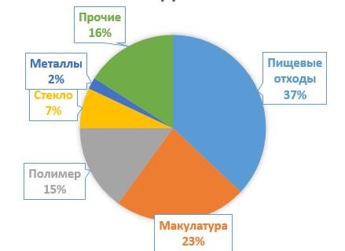

Таблица 4
№ п/п | Вид отходов | Единица измерения | Необходимые способы утилизации
1 | Отходы в жидкой форме | м3 | Специально отведенные поля фильтрации
2 | Медицинские отходы | кг | Уничтожение медицинских средств
3 | Биологические отходы (ветеринария) | кг | размещение в скотомогильниках
4 | Отходы пластмасс | т | Переработка
5 | Макулатура, картон и отходы бумаги | т | Переработка
6 | Ртутьсодержащие лампы и приборы | шт. | Утилизация спец.организацией
7 | Стеклянная тара | бут | Переработка
8 | Стеклобой | т | Полигон ТБО
9 | Лом цветных и черных металлов | т | Переработка
10 | Батареи литиевые, свинцово-кислотные | кг | Утилизация спец.организацией
11 | Электронное и электрическое оборудование | кг | Утилизация спец.организацией
12 | Вышедшие из эксплуатации транспортные средства | шт. | Утилизация спец.организацией
13 | Строительные отходы | м3 | Специально отведенные  участки полигонов ТБО
14 | Пищевые отходы | м3 | Специально отведенные  поля фильтрации
Примечание:
*количество ориентировочное
**крупногабаритные отходы в виде старой мебели домохозяйство используют в качестве дров
Расчет объемов образования коммунальных отходов от населения сельских округов Иртышского района Павлодарской области.
В Иртышском районе Павлодарской области не определены нормы образования и накопления коммунальных отходов.
Необходимо установить и утвердить вышеуказанные нормы, далее определить среднюю плотность коммунальных отходов и рассчитать средний ежегодный норматив образования коммунальных отходов по Иртышскому району Павлодарской области в разрезе сельских округов.
Количественные и качественные показатели текущей ситуации с отходами за 2024 год
Основная доля коммунальных отходов приходится на отходы домашних хозяйств – более 70%, 15% составили отходы производства (приравненные к бытовым), 10% - смет с улиц, 5% - отходы с мест торговли.
Анализ мероприятий по управлению отходами за 2024 год
На территории Иртышского района Павлодарской области все отходы вывозятся на свалки для накопления.
При этом на сегодняшний день свалки ТБО не соответствует требованиям Санитарных правил и Экологическим нормам утилизации.
Свалки исчерпали сроки эксплуатации. Необходимо восстановление, обеспечение экологической безопасности, а также установка ограждений.
Количество контейнерных площадок и контейнеров для сбора коммунальных отходов необходимо установить после определения норм образования отходов по селам и сельским округам Иртышского района Павлодарской области.
Система раздельного сбора отходов от источников образования отходов отсутствует.
Органическая часть отходов не вывозится на свалки. Значительная часть органических отходов скармливается домашним животным или компостируется в домашних условиях.
Согласно решению маслихата Иртышского района Павлодарской области от 24 декабря 2020 года № 256-61-6 на обеспечение санитарии населенных пунктов на 2021 год было выделено 703 тыс. тенге, на 2022 год – 1203 тыс. тенге и на 2022 годы – 1263 тыс. тенге.
Решением маслихата Иртышского района Павлодарской области от 27 декабря 2023 года № 48-14-8 на обеспечение санитарии населенных пунктов:
- Агашорынского сельского округа на 2024 год выделено 797 тыс.тенге (2025 – 829 тыс.тенге, 2026г. – 862 тыс. тенге);
- Амангельдинского сельского округа на 2024 год выделено 1841 тыс. тенге (2025 г. – 1915 тыс. тенге, 2026 – 1992 тыс. тенге);
- Байзаковского сельского округа на 2024 год выделено 1555 тыс. тенге (2025 г. – 1098 тыс. тенге, 2026 г. - 1142 тыс. тенге);
- села Голубовка на 2024 год выделено 772 тыс. тенге (2025 г. – 803 тыс. тенге, 2026 г. - 835 тыс. тенге);
- села Иртышск на 2024 год выделено 7372 тыс. тенге (2025 г. – 7667 тыс. тенге, 2026 г. - 7974 тыс. тенге);
- Каракудукского сельского округа на 2024 год выделено 1842 тыс. тенге (2025 г. – 1915 тыс. тенге, 2026 г. - 1992 тыс. тенге);
- Коскольского сельского округа на 2024 год выделено 1475 тыс. тенге (2025 г. – 1534 тыс. тенге, 2026 г. - 1595 тыс. тенге);
- Кызылжарского сельского округа на 2024 год выделено 1349 тыс. тенге (2025 г. – 1403 тыс. тенге, 2026 г. - 1459 тыс. тенге);
- села Майконыр на 2024 год выделено 614 тыс. тенге (2025 г. – 639 тыс. тенге, 2026 г. - 664 тыс. тенге);
- Панфиловского сельского округа на 2024 год выделено 1854 тыс. тенге (2025 г. – 1720 тыс. тенге, 2026 г. - 1788 тыс. тенге);
- Северного сельского округа на 2024 год выделено 972 тыс. тенге (2025 г. – 1011 тыс. тенге, 2026 г. - 1051 тыс. тенге);
- Байзаковского сельского округа на 2024 год выделено 933 тыс. тенге (2025 г. – 970 тыс. тенге, 2026 г. - 1009 тыс. тенге).
Данных средств недостаточно для оперативного и качественного управления коммунальными отходами.
Кроме того, ресурсы, необходимые для обеспечения санитарии населенных пунктов, учитывая тарифы на сбор и переработку отходов, необходимо выделять для каждого села и сельского округа, исходя из утвержденных тарифов на сбор и переработку отходов.
Информационно-разъяснительная работа и обеспечение информацией населения о необходимости раздельного сбора мусора не проводится.
Для реализации Программы управления коммунальными отходами Иртышского района Павлодарской области предлагается следующее процентное соотношение: на 2025г - 60% местный бюджет и 40% инвестиции, с постепенным достижением показателей к 2028 году: 10% местный бюджет, 90% - инвестиции.
6. ЦЕЛИ, ЗАДАЧИ И ЦЕЛЕВЫЕ ПОКАЗАТЕЛИ 6.1 Цель и задачи
Целями Программы являются:
Создание эффективной системы управления коммунальными отходами на территории Иртышского района Павлодарской области, обеспечивающей ответственное обращение с отходами производства и потребления, сокращение образования отходов, привлечение их во вторичный хозяйственный оборот, включая:
- создание и развитие инфраструктуры экологически ориентированного сбора, хранения, размещения, переработки, утилизации отходов;
- определение объектов для рекультивации территорий, не соответствующих требованиям экологического и санитарно-эпидемиологического законодательства, либо их ликвидации;
- обеспечение условий для достижения доли переработки отходов - 20% от общего оъема собранных отходов;
- экологическое просвещение и формирование экологической культуры населения по ответственному обращению с отходами.
Для достижения указанных целей необходимо решение следующих основных задач:
1) формирование организационных и экономических основ комплексного управления коммунальными отходами Иртышского района Павлодарской области;
2) инвентаризация контейнерных площадок и контейнеров в разрезе населенных пунктов района;
3) разработка тарифов для населения на сбор, транспортировку, сортировку и захоронение твердых бытовых отходов по району;
4) определение норм образования и накопления коммунальных отходов;
5) организация системы сбора и транспортировки различных видов отходов, в том числе опасных;
6) внедрение раздельного сбора мусора от организаций объектов инфраструктуры;
7) внедрение систем сортировки и переработки ТБО;
8) проведение мероприятий и акций по разъяснению и вовлечению населения в мероприятия по раздельному сбору отходов;
9) конкурсный отбор региональных операторов по управлению коммунальными отходами в целях:
- строительства объектов по работе с твердыми бытовыми отходами;
- вывод из эксплуатации и рекультивация объектов размещения твердых бытовых отходов, не соответствующих требованиям природоохранного и санитарно-эпидемиологического законодательства;
- оказание государственной поддержки инвестиционным проектам в сфере обращения с отходами, заключение договоров (договоров) в целях строительства и (или) реконструкции объектов системы обращения с отходами.
Для оценки достижения поставленных целей, выполнения задач и мероприятий Программы установлены целевые показатели, которые представлены в Таблице 7.
В процессе реализации Программы перечень целевых показателей может дополняться и/или корректироваться.
6.2 Целевые показатели
Таблица 7
№ п/п | Наименование целевого показателя | 2024 г. | 2025 г. | 2026 г. | 2027 г. | 2028 г.
№ п/п | 1 | 3 | 4 | 5 | 6 | 7
1 | Определение норм образования и накопления коммунальных отходов | - | + | - | - | -
2 | Разработка тарифов для населения на сбор, транспортировку, сортировку и захоронение твердых бытовых отходов по району | - | + | - | - | -
3 | Достижение охвата населения услугами по сбору и транспортировке отходов | - | - | 50% | 75% | 100%
4 | Увеличение количества пунктов приема вторичных ресурсов от населения | - | - | - | 15 | 27
5 | Доля населения, вовлеченного в процесс сортировки твердых коммунальных отходов | - | - | 10% | 25% | 50%
6 | Достижение доли переработанных твердых бытовых отходов | 0% | 0% | 3% | 6% | 10%
7 | Сокращение доли твердых бытовых отходов, направляемых на захоронение (захоронение) твердых коммунальных отходов | - | - | 3% | 6% | 10%
8 | Ликвидация несанкционарованных свалок в соответствии с экологическими требованиям | - | - | - | 50% | 100%
9 | Строительство сортировочных линий | - | - | - | - | 1
10 | Количество ликвидироанных свалок и проведенной рекультивации земельных участков | - | - | - | 2 | 5
11 | Достижение 100% обеспеченности мусорными контейнерами для раздельного сбора отходов | - | - | - | 50% | 100%
12 | Приведение в соответствие с санитарными нормами свалок | - | - | - | 100% | -
7. ОСНОВНЫЕ НАПРАВЛЕНИЯ, ПУТИ ДОСТИЖЕНИЯ ПОСТАВЛЕННЫХ ЦЕЛЕЙ ПРОГРАММЫ И СООТВЕТСТВУЮЩИЕ МЕРЫ
7.1 Создание механизма по управлению коммунальными отходами
Комплексный подход к переработке отходов должен базироваться на долговременном стратегическом планировании, чтобы адаптироваться к будущим изменениям в составе и количестве отходов.
Мониторинг и оценка результатов мероприятий должны непрерывно сопровождать разработку и реализацию этапов Программы управления коммунальными отходами.
Рассмотрев систему управления можно сделать следующие выводы и дать рекомендации:
- провести работы по определению норм образования и накопления коммунальных отходов и разработке тарифов для населения на сбор, транспортировку, сортировку и захоронение твердых бытовых отходов по району;
-привести в соответствие имеющиеся контейнерные площадки по району, а также определить место и установить специально оборудованную площадку для контейнеров по сбору отходов с установкой необходимого количества контейнеров и/или бункеров-накопителей для населенных пунктов, где отсуствуют такие площадки;
-оборудовать все площадки контейнерами единого образца и провести их маркировку по видам отходов;
-обеспечить контроль за соблюдением требований по раздельному сбору на специально оборудованных площадках;
-с целью снижения нагрузок на свалки и уменьшения количества стихийных свалок, поручить назначение ответственного лица за обращение с отсортированными по видам ТБО при помощи отслеживания всей цепочки транспортировки отходов до пункта приема, ТБО в качестве вторичного сырья;
-с определҰнной периодичностью проводить обучение персонала по правилам сбора отходов. Для персонала, ответственного за вывоз и учҰт отходов, проводить дополнительные тренинги, в которых обучать их правилам ведения документации и работе с подрядными организациями. С новыми сотрудниками при приеме на работу проводить инструктаж по обращению с отходами в Иртышском районе Павлодарской области;
-обеспечить контроль за своевременным заключением необходимых договоров со специализированными организациями, т.е. индивидуальными предпринимателями или юридическими лицами, осуществляющими деятельность по сбору, сортировке, транспортировке, восстановлению и/или удалению коммунальных отходов для населенных пунктов Иртышского района Паводарской области.
-коммунальное государственное учреждение "Отдел реального сектора экономики Иртышского района" своевременно осуществлять контроль вывоза отходов подрядными организациями.
7.2 Меры по внедрению раздельного сбора отходов
Для внедрения системы раздельного сбора необходимо выполнение следующих мер:
1. Проведение инвентаризации контейнерных площадок и контейнеров в разрезе населенных пунктов Иртышского района;
2. Обеспечения установки контейнеров для раздельного сбора сухой фракции ТБО на всех контейнерных площадках и обеспечения раздельного вывоза вторичного сырья;
3. Организация системы сбора и восстановления опасных составляющих коммунальных отходов;
4. Организация специальных мест и определения специализированной компании для транспортировки коммунальных отходов и строительных отходов, образующихся у населения.
7.3 Снижение количества образования коммунальных отходов
Разработанный и представленный ниже План мероприятий по реализации Программы учитывает качественные и количественные показатели, сроки исполнения и предполагаемые расходы. Данное мероприятие дает значительный экологический эффект, поскольку уменьшает объҰмы размещения основных отходов и таким образом снижает техногенную нагрузку на окружающую среду.
В Иртышском районе Павлодарской области будут исследоваться:
-экономическая эффективность и пути вовлечения большего количества отходов в переработку и вторичное использование;
-анализ состава вида отходов для оценки пригодности к использованию;
-наличие новых технологических решений на рынке технологий переработки, анализ их целесообразности и возможных путей внедрения в производственные процессы.
Решающим фактором, обеспечивающим снижение негативного влияния на окружающую среду отходов, размещаемых в Иртышском районе Павлодарской области, является процесс их утилизации.
7.4 Определение субъектов по сбору, транспортировке и захоронению ТБО посредством проведения конкурса (тендера) и установление требований согласно экологическому законодательству
Согласно п.4, ст. 367 ЭК РК и п.4 Приказа и. о. Министра экологии, геологии и природных ресурсов Республики Казахстан от 28 декабря 2021 года № 508 "Об утверждении правил управления коммунальными отходами" централизованная система сбора ТБО организовывается МИО посредством проведения конкурса (тендера) по определению участников рынка ТБО в соответствии с Главой 4 Закона РК "О государственных закупках".
Глава 4 Закона РК "О государственных закупках" устанавливает осуществление государственных закупок способом конкурса. Конкурсная документация организатора государственных закупок (МИО) должна содержать, в том числе проект договора о государственных закупках товаров, работ или услуг, который является типовым. В Приложениях к Договору указывается объем, условия оказания услуг/выполнения работ, техническая спецификация.
Сбором и транспортировкой ТБО должны заниматься специализированные предприятия, деятельность которых в первую очередь должна соответствовать требованиям экологического законодательства РК.
Одно из основных требований при выборе МВО - присутствие компании по сбору и вывозу ТБО в реестре МЭПР РК, то есть подача уведомления о начале осуществления деятельности. Субъекты предпринимательства, осуществляющие деятельность по сбору, сортировке и транспортировке неопасных отходов, обязаны подать уведомление о начале деятельности в МЭПР РК согласно Закону РК "О разрешениях и уведомлениях". МВО которые не соответствуют уведомительному порядку, не будут допущены к конкурсу и не смогут оказывать услуги по сбору и вывозу ТБО. Так как осуществление деятельности по сбору, сортировке и транспортировке неопасных отходов без подачи уведомления в МЭПР РК запрещается.
Если субъекты предпринимательства оказывают работу по переработке, обезвреживанию, утилизации и уничтожению опасных отходов, то они обязаны получить лицензию на выполнение работ по соответствующему подвиду деятельности согласно требованиям Закона Республики Казахстан "О разрешениях и уведомлениях".
На обращение с медицинскими отходами, ртутьсодержащими отходами, опасными отходами электрического и электронного оборудования, то специализированные организации должны иметь Лицензию.
Для повышения качества услуг по сбору и вывозу ТБО необходимо заключение долгосрочных контрактов на управление коммунальными отходами на конкурентной основе. Долгосрочные контракты позволять субъектам по сбору и вывозу ТБО вкладывать собственные средства в развитие компаний. По результатам долгосрочных контрактов можно увидеть и оценить результаты выполненных работ. Рассмотреть варианты заключения контрактов минимум на 5 лет.
7.5 Предоставление доступа к сведениям о регистрации населения для МВО без передачи персональных данных
Для повышения собираемости тарифа на сбор, транспортировку, сортировку и захоронение ТБО и своевременной оплаты населением планируется усиление взаимодействие МИО со специализированными организациями в отношении доступа к сведениям о регистрации населения.
При регистрации граждан по месту жительства, временного пребывания (проживания) сведения о новом адресе регистрации передаются в режиме реального времени из информационной системы МВД в Государственную базу данных "Физические лица" (администратор - МЮ РК), которая является эталонным банком данных и доступ к которой обеспечен всем государственным и местным исполнительным органам (акиматы).
В рамках данной интеграции МИО будет предоставлять МВО сведения о количестве зарегистрированных граждан по адресу в обезличенном виде (без передачи персональных данных), что позволит корректно начислять платежи за сбор, вывоз, переработку и захоронение ТБО.
8. ПЛАН МЕРОПРИЯТИЙ
Для достижения целей и выполнения задач разработан План мероприятий по реализации Программы, который приведен в Таблице 8.
План мероприятий сгруппирован по задачам и показателями, указаны ответственные исполнители. План мероприятий обеспечивает комплексный подход и координацию работ всех ответственных исполнителей Программы с целью достижения ожидаемых результатов.
Мероприятия по разработке типовой технической и проектной документации, включенные в Программу, должны предусматривать использование наилучших доступных техник, обеспечивающих энергосбережение и повышение энергетической эффективности деятельности в сфере управления коммунальными отходами, корректировка Плана мероприятий осуществляется по мере необходимости, при наличии обоснованных предложений по результатам мониторинга. По результатам мониторинга, в случае обнаружившейся невозможности достижения поставленных целей, задач и целевых показателей определяются иные мероприятия, и принимаются меры по выявленным проблемным вопросам.
По результатам мониторинга КГУ "Отдел реального сектора экономики Иртышского района" выносит решения, нацеленные на:
1) Повышение эффективности реализации запланированных мероприятий (определению иных мероприятий) в целях достижения установленных целей и задач Программ;
2) Принятие мер по выявленным проблемным вопросам.
КГУ "Отдел реального сектора экономики Иртышского района", как Заказчик Программы осуществляет следующие функции:
1) формирует и обеспечивает единый централизованный комплексный подход к решению задач в сфере управления коммунальными отходами на территории Иртышском районе Павлодарской области, координируя действия всех исполнителей Программы;
2) взаимодействует с уполномоченными структурными подразделениями акимата Павлодарской области по организационным вопросам реализации Программы;
3) осуществляет взаимодействие с субъектами по сбору и вывозу коммунальных отходов, государственными учреждениями, социальными объектами, юридическими лицами, индивидуальными предпринимателями, физическими лицами по вопросам реализации мероприятий Программы;
4) осуществляет мониторинг реализации мероприятий Программы, выносит результаты мониторинга для обсуждения на заседаниях Общественного совета;
5) осуществляет корректировку мероприятий, целевых показателей, затрат на реализацию мероприятий Программы, в том числе на основании поступивших предложений с обоснованием необходимости внесения соответствующих изменений в Программу;
6) участвует в проверках хода реализации мероприятий Программы;
7) размещает Программу, а также информацию о ходе реализации мероприятий Программы на официальном сайте КГУ "Отдел реального сектора экономики Иртышского района".
Исполнителями Программы являются: Акимат Иртышского района Павлодарской области (ответственный исполнитель КГУ "Отдел реального сектора экономики Иртышского района") по согласованию с уполномоченными структурными подразделениями акимата Павлодарской области, субъекты по сбору, вывозу, восстановлению и захоронению коммунальных отходов, государственные учреждения, социальные объекты, юридические лица, индивидуальные предприниматели, НПО и прочие заинтересованные стороны.
Таблица 8
План мероприятий по реализации Программы управления коммунальными отходами Иртышского района Павлодарской области на 2024-2028гг.
№ п/п | Мероприятия | Форма завершения | Год | Ответственные за исполнение | Источник финансиро-вания | Прогнозные финансовые затраты, тенге
1 | 2 | 3 | 4 | 5 | 6
1 | Создание и развитие инфраструктуры экологически ориентированного сбора, хранения, размещения, переработки, утилизации отходов;
1.1 | Инвентаризация контейнерных площадок и контейнеров в разрезе населенных пунктов района | Информация | 2024 | КГУ "Отдел реального сектора экономики Иртышского района", акиматы сельских округов | не требуется
1.2 | Определение норм образования и накопления коммунальных отходов | Решение маслихата Иртышского района Павлодарской области | 2025 | КГУ "Отдел реального сектора экономики Иртышского района", акиматы сельских округов | Местный бюджет | 1 500 000
1.3 | Разработка тарифов для населения на сбор, транспортировку, сортировку и захоронение твердых бытовых отходов по району | Решение маслихата Иртышского района Павлодарской области | 2025 | КГУ "Отдел реального сектора экономики Иртышского района", акиматы сельских округов | Местный бюджет | 2 000 000
1.4 | Предоставление доступа к сведениям о регистрации населения для МВО без передачи персональных данных | Информация | 2024-2028 | КГУ "Отдел реального сектора экономики Иртышского района", акиматы сельских округов, МВО | не требуется
1.5 | Доукомплектование парка контейнеров | Отчет | 2027 | КГУ "Отдел реального сектора экономики Иртышского района", МВО | Средства МВО | 4 000 000
1.6 | Ремонт контейнерных площадок и приведение их в соответствие санитарным нормам и требованиям законодательства (установка ограждений) | Отчет | 2027 | КГУ "Отдел реального сектора экономики Иртышского района", акиматы сельских округов | Местный бюджет, в рамках Плана мероприятий по ООС | 4 000 000
1.7 | Обновление и закуп мусоровозов для обеспечения своевременного вывоза ТБО | Отчет | 2028 | МВО | Средства  МВО, частные инвестиции | 30 000 000
1.8 | Профилактическая работа с ЮЛ и ИП, осуществляющие деятельность в жилых домах или отдельно стоящих зданиях, при пользовании централизованной системой по обязательному заключению договора на транспортировку ТБО, со специализированными организациями, определенными МИО по результатам конкурса (тендера) | Отчет, информационные письма направлены во все организации | 2026 | КГУ "Отдел реального сектора экономики Иртышского района", МВО | Местный бюджет | 500 000
1.9 | Финансирование для обеспечение санитарии всех населенных пунктов | Отчет, сметный расчет | 2025-2028 | КГУ "Отдел реального сектора экономики Иртышского района", акиматы сельских округов | Местный бюджет, в рамках  Плана мероприятий по ООС | 20 000 000
2.0 | Рассмотрение инвестиционных проектов в сфере обращения с отходами в целях предоставления налоговых льгот инвесторам, реализующим приоритетные инвестиционные проекты | Отчет по результатам анализа | 2027 | КГУ "Отдел реального сектора экономики Иртышского района" | не требуется
2.1 | Рассмотреть возможность заключения инвестиционных обязательств и договоров государственно-частного партнерства в целях строительства и (или) реконструкции объектов системы обращения с отходами. | Договора (в случае определения возможности) | 2027 | КГУ "Отдел реального сектора экономики Иртышского района" | не требуется
2 | Определение объектов для рекультивации территорий, не соответствующих требованиям экологического и санитарно-эпидемиологического законодательства, либо их ликвидации;
2.1 | Проведение выявления и ликвидации несанкционированных свалок (стихийных навалов) коммунальных и строительных отходов | Отчеты | 2025-2026 | КГУ "Отдел реального сектора экономики Иртышского района" | Не требуется
2.2 | Ликвидация несанкционированных свалок | Отчеты | 2025-2028 | КГУ "Отдел реального сектора экономики Иртышского района" | Местный бюджет | 15 000 000
2.3 | Рекультивация земли по завершению ликвидации свалок | Отчеты | 2025-2028 | КГУ "Отдел реального сектора экономики Иртышского района" | Местный бюджет | 2 000 000
2.4 | Строительство станции сортировки мусора | Отчет, акты выполненных работ, акт вводы в эксплуатацию | 2028 | КГУ "Отдел реального сектора экономики Иртышского района" | Инвестиции | 3 000 000
3 | Обеспечение условий для достижения доли переработки отходов
3.1 | Обеспечение установки контейнеров для раздельного сбора сухой фракции ТБО на всех КП и обеспечения раздельного вывоза вторичного сырья | Отчет | 2027 | КГУ "Отдел реального сектора экономики Иртышского района", МВО | Инвестиции | 1 500 000
3.2 | Организация конкурса и определения мероприятия подрядной организации для обеспечения раздельного сбора, транспортировки и переработки опасных видов отходов | Итоги конкурса | 2027 | КГУ "Отдел реального сектора экономики Иртышского района" | Местный бюджет, в рамках Плана мероприятий по ООС | 10 000 000 – 15 000 000
3.3 | Организация стационарных пунктов/точек сбора отходов от населения по раздельным видам отходов, включая отдельные площадки для сбора строительных отходов и опасных отходов (ртутьсодержащих, медицинских отходов) | Отчет | 2027 | КГУ "Отдел реального сектора экономики Иртышского района", МВО | Местный бюджет, в рамках  Плана мероприятий по ООС | 10 000 000 – 15 000 000
4 | Экологическое просвещение и формирование экологической культуры населения по ответственному обращению с отходами.
4.1 | Разъяснительная работа с населением, малым и средним бизнесом по раздельному  сбору отходов, организация акций по управлению коммунальными отходами | Отчет | 2026-2028 | КГУ "Отдел реального сектора экономики Иртышского района", МВО, КСК | Не требуется
4.2 | Организация мероприятий по определению подрядной организации для раздельного сбора пищевых отходов с сельских учреждений социальной сферы (школы, детские сады и пр.), предприятий, малого и среднего бизнеса сферы общественного питания с целью осуществления сбора и переработки пищевых и других органических отходов | Отчет | 2027 и далее ежегодно | КГУ "Отдел реального сектора экономики Иртышского района" | Не требуется
4.3 | Создание, размещение и распространение социальной рекламы, направленной на привлечение внимания общественности к проблеме ТБО | Отчеты | 2024-2028 | КГУ "Отдел реального сектора экономики Иртышского района", МВО, НПО | Местный бюджет | 500 000
4.4 | Обеспечение информирования населения об организованных пунктах приема отходов (пластик, картон и отходы бумаги, стекло) | Отчеты | 2027-2028 | КГУ "Отдел реального сектора экономики Иртышского района", МВО, НПО | Местный бюджет | 500 000
4.5 | Обеспечение информирования населения об опасных составляющих коммунальных отходов и пропаганды безопасного обращения с ними путем распространения информации в социальных сетях, на сайте акимата района | Отчеты | 2027-2028 | КГУ "Отдел реального сектора экономики Иртышского района", МВО, НПО | Местный бюджет | 500 000
4.6 | Разработка и реализация плана информационной работы по обращению с ТБО организациями образования, включающего регулярную работу с учениками, педагогическим составом и техническим персоналом | Информация о разработке плана и отчеты о его реализации | 2027 | КГУ "Отдел реального сектора экономики Иртышского района", МВО, НПО | Не требуется
4.7 | Проведение социологического опроса в целях оценки уровня информированности населения о необходимости эффективного управления отходами | Отчет, опрос | 2028 | КГУ "Отдел реального сектора экономики Иртышского района", МВО, НПО | Не требуется
Графические приложения
Приложение 1
Свалка ТБО в селе Иртышск

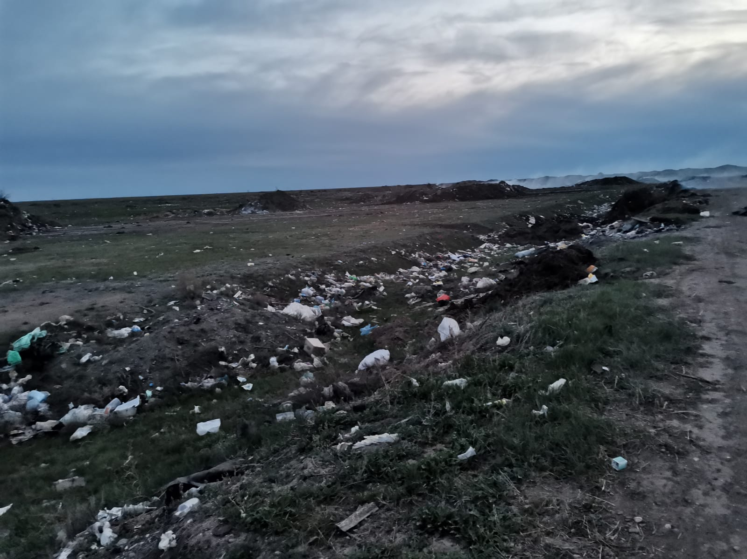

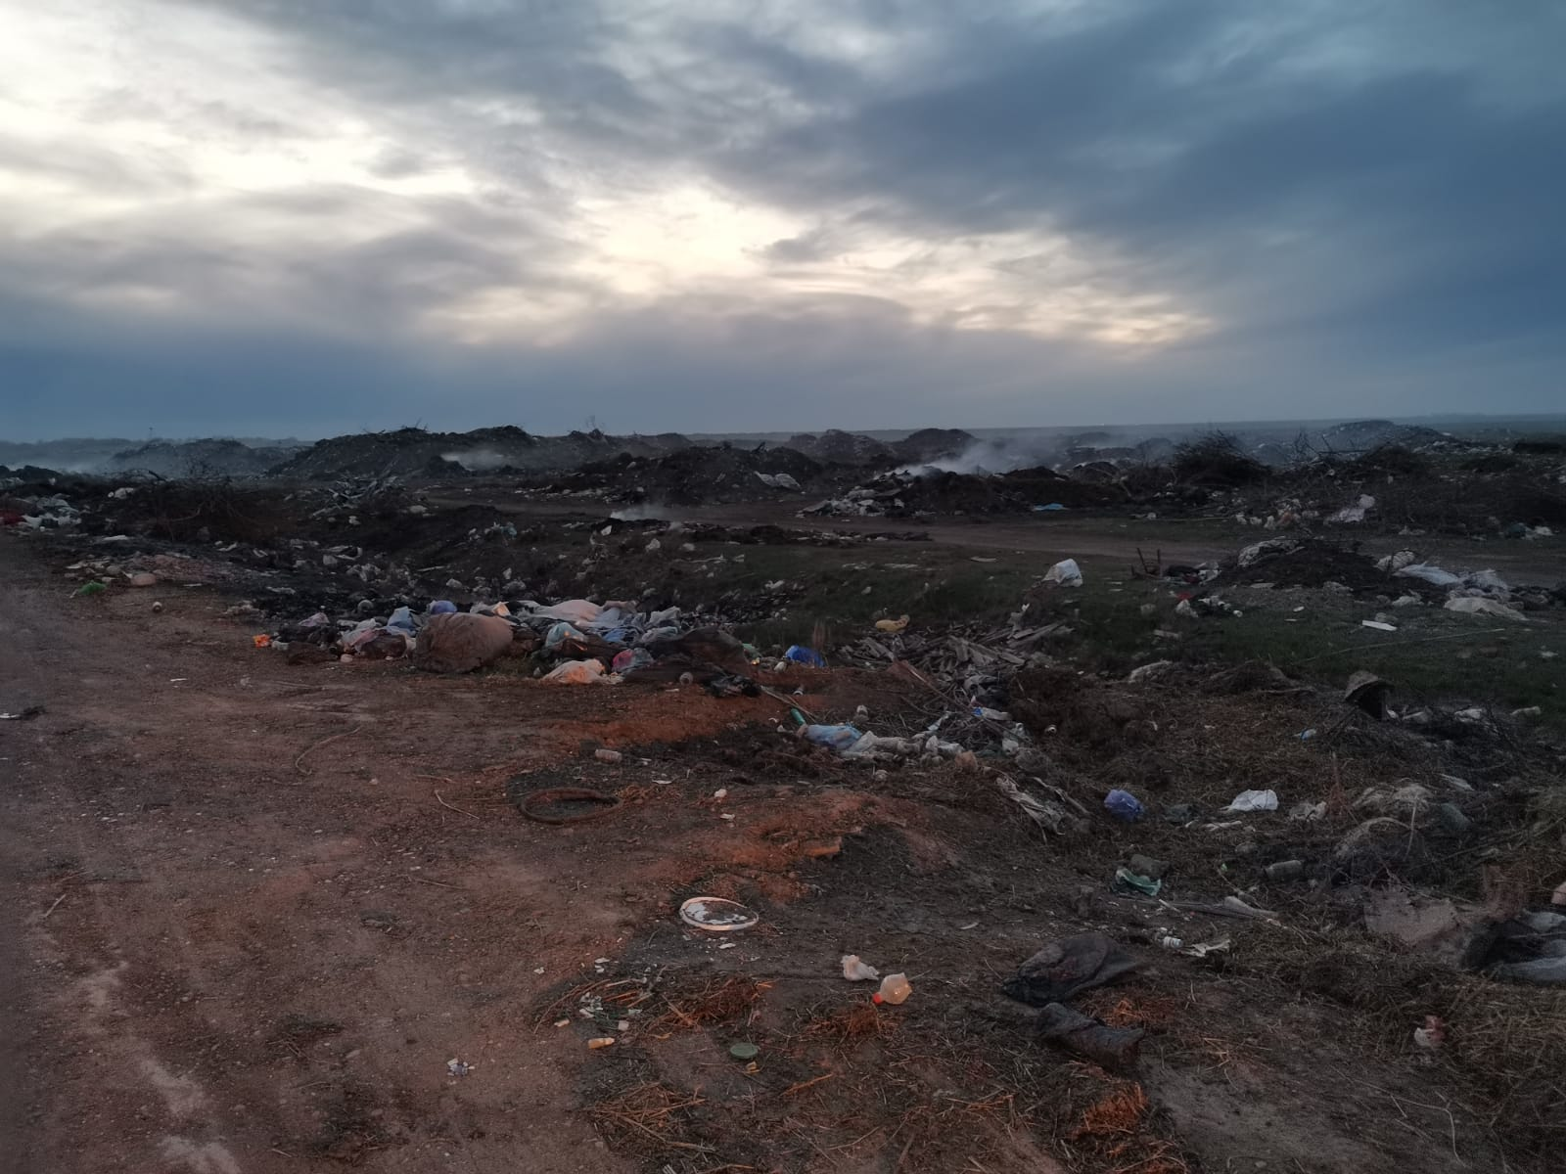

Контейнерные площадки в с. Иртышск

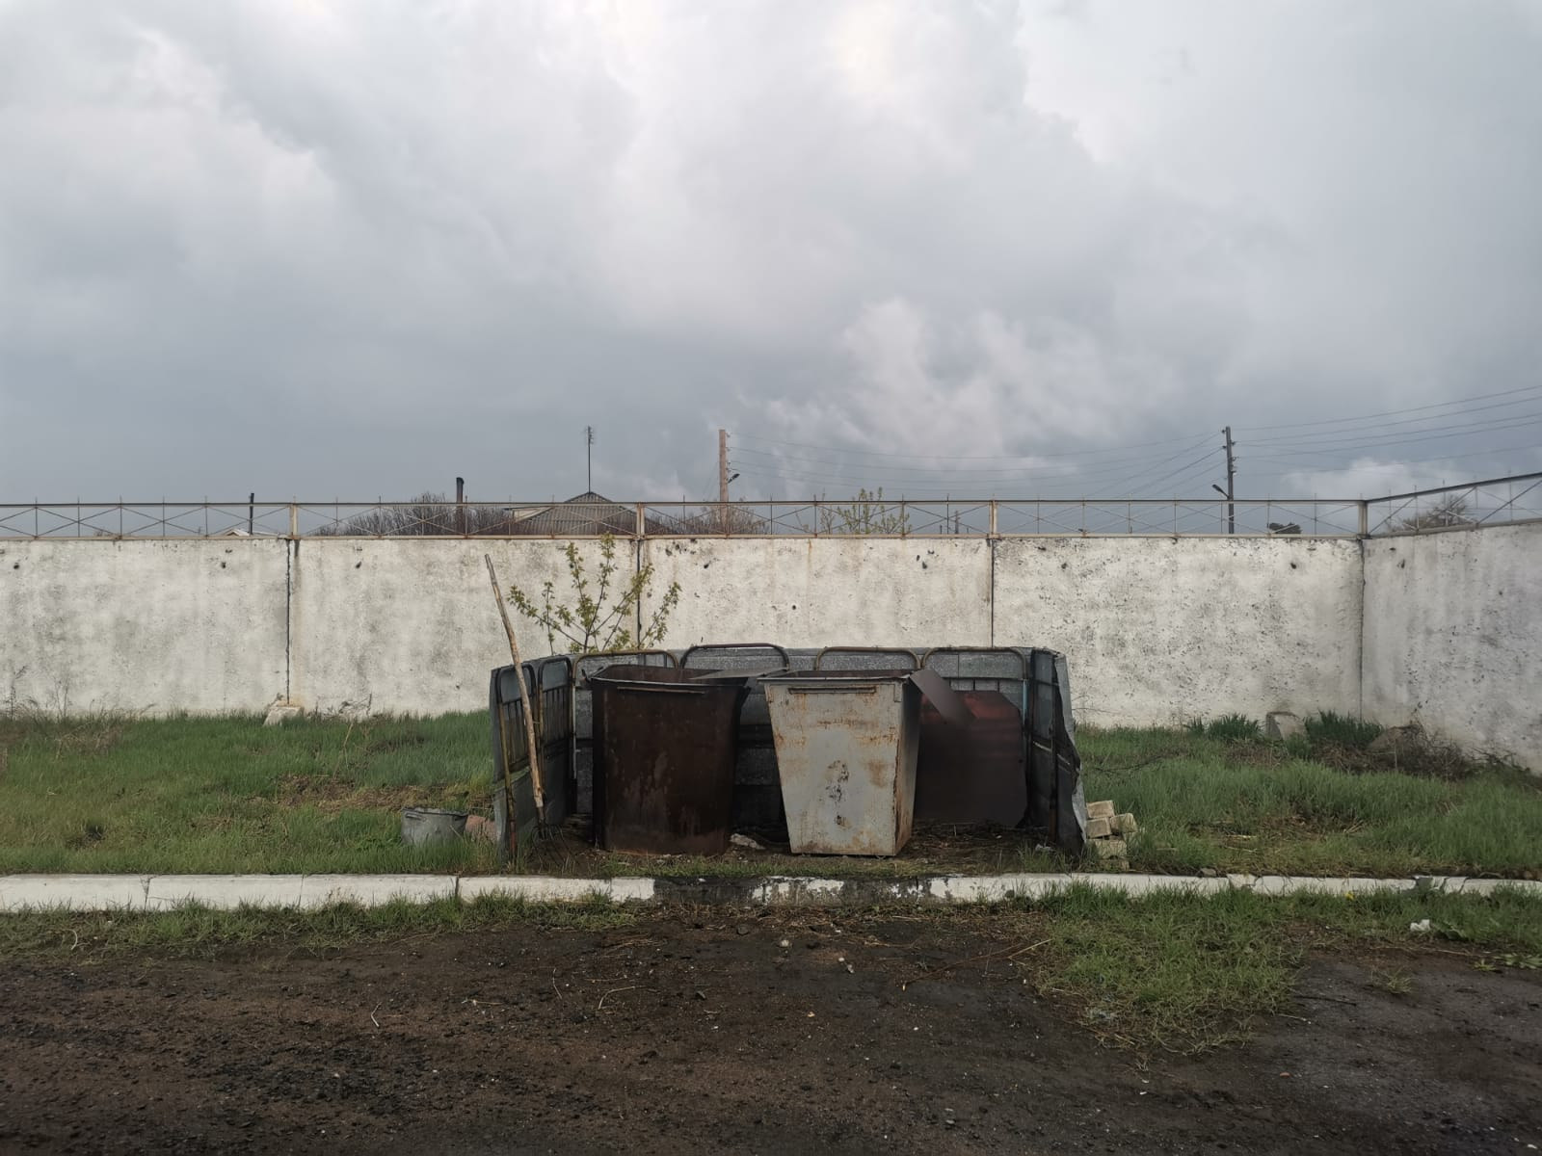

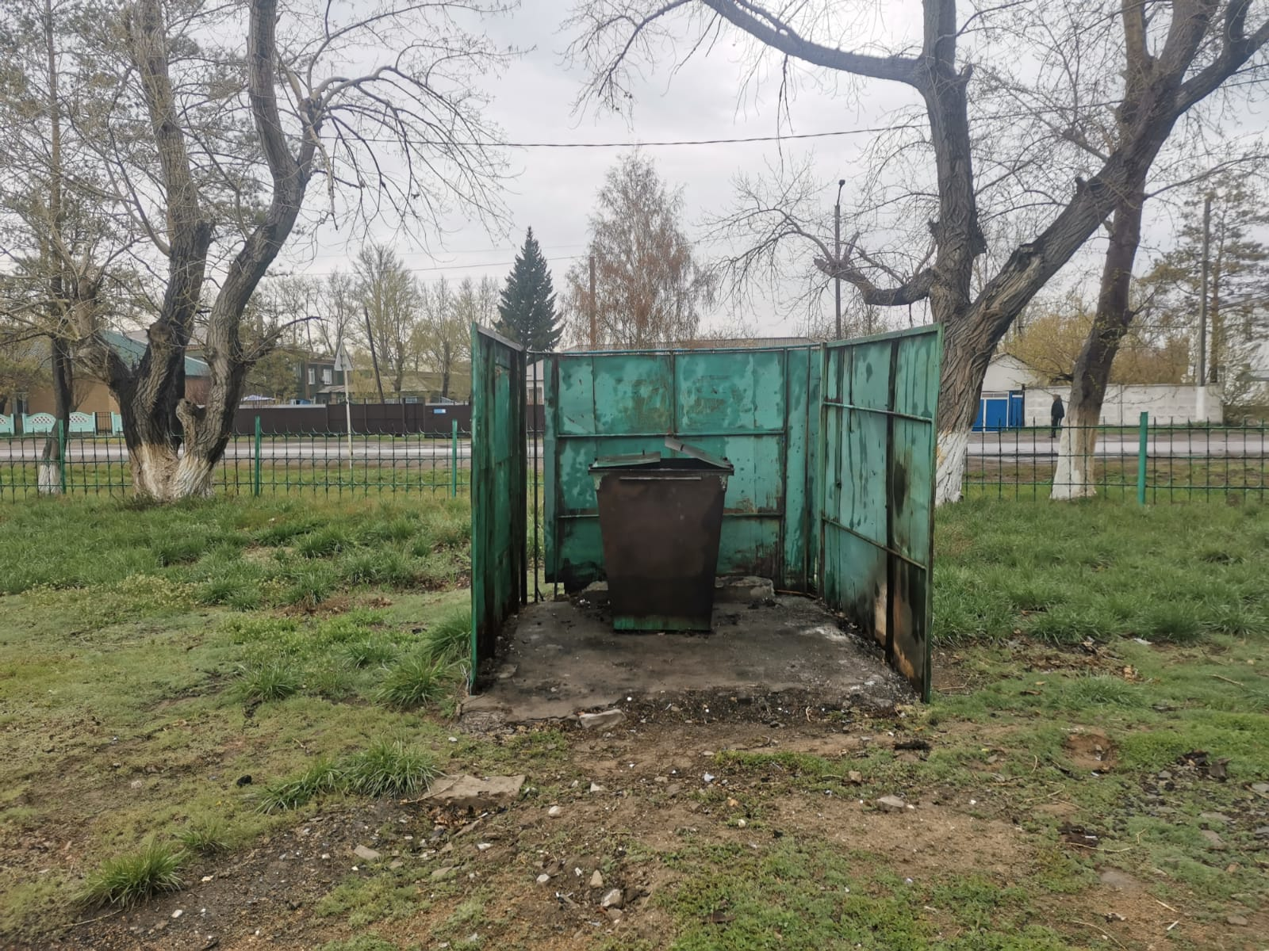

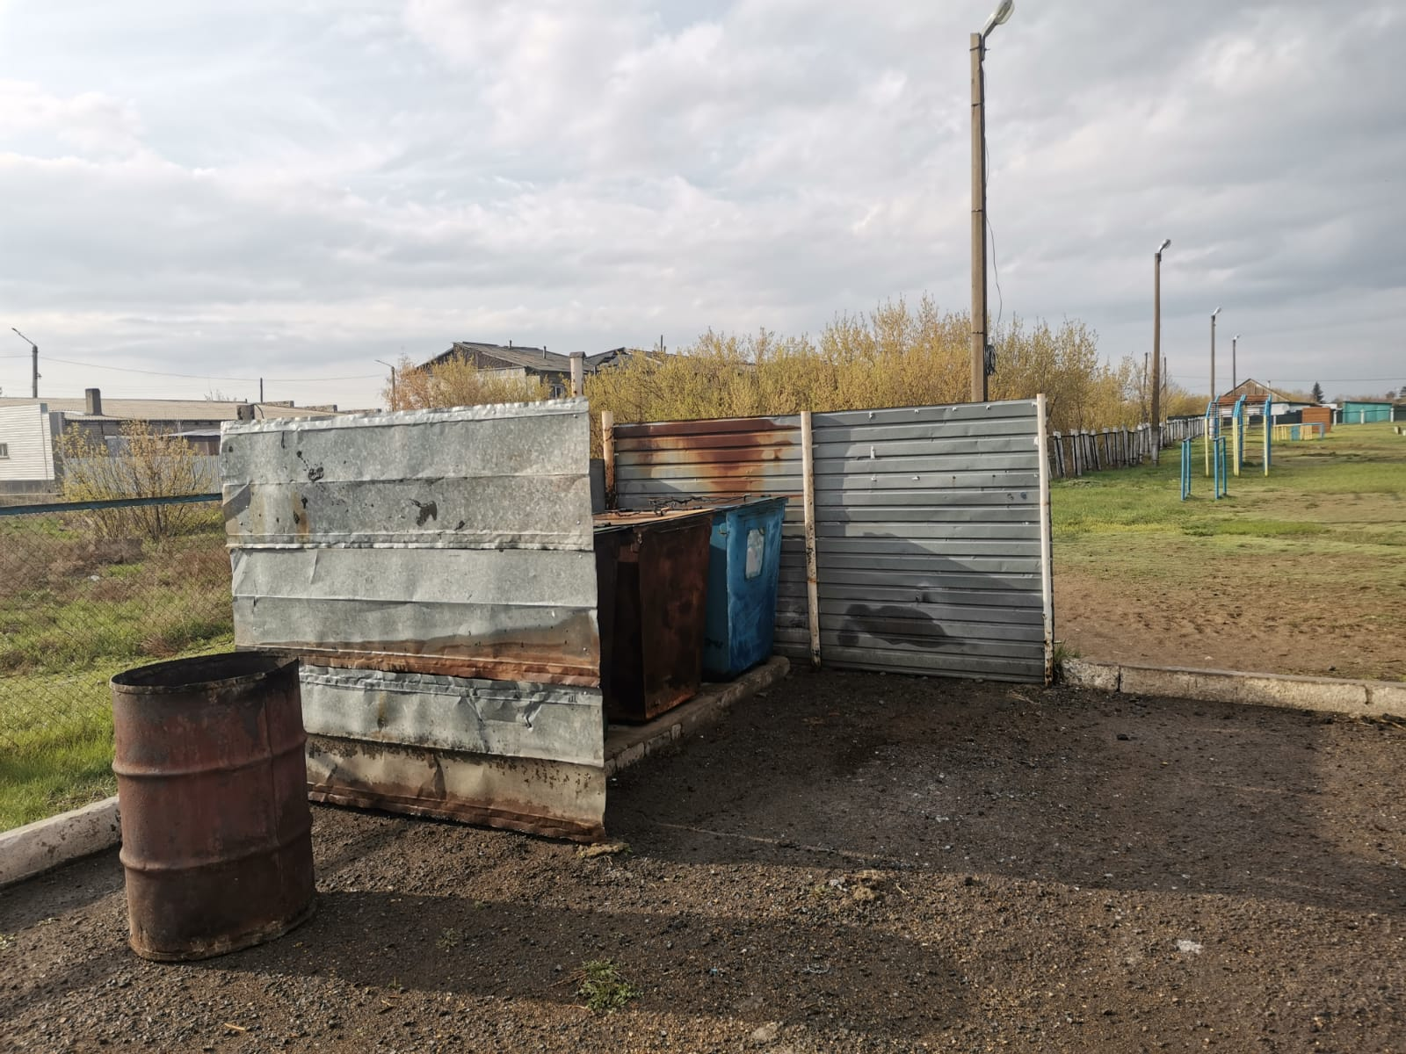

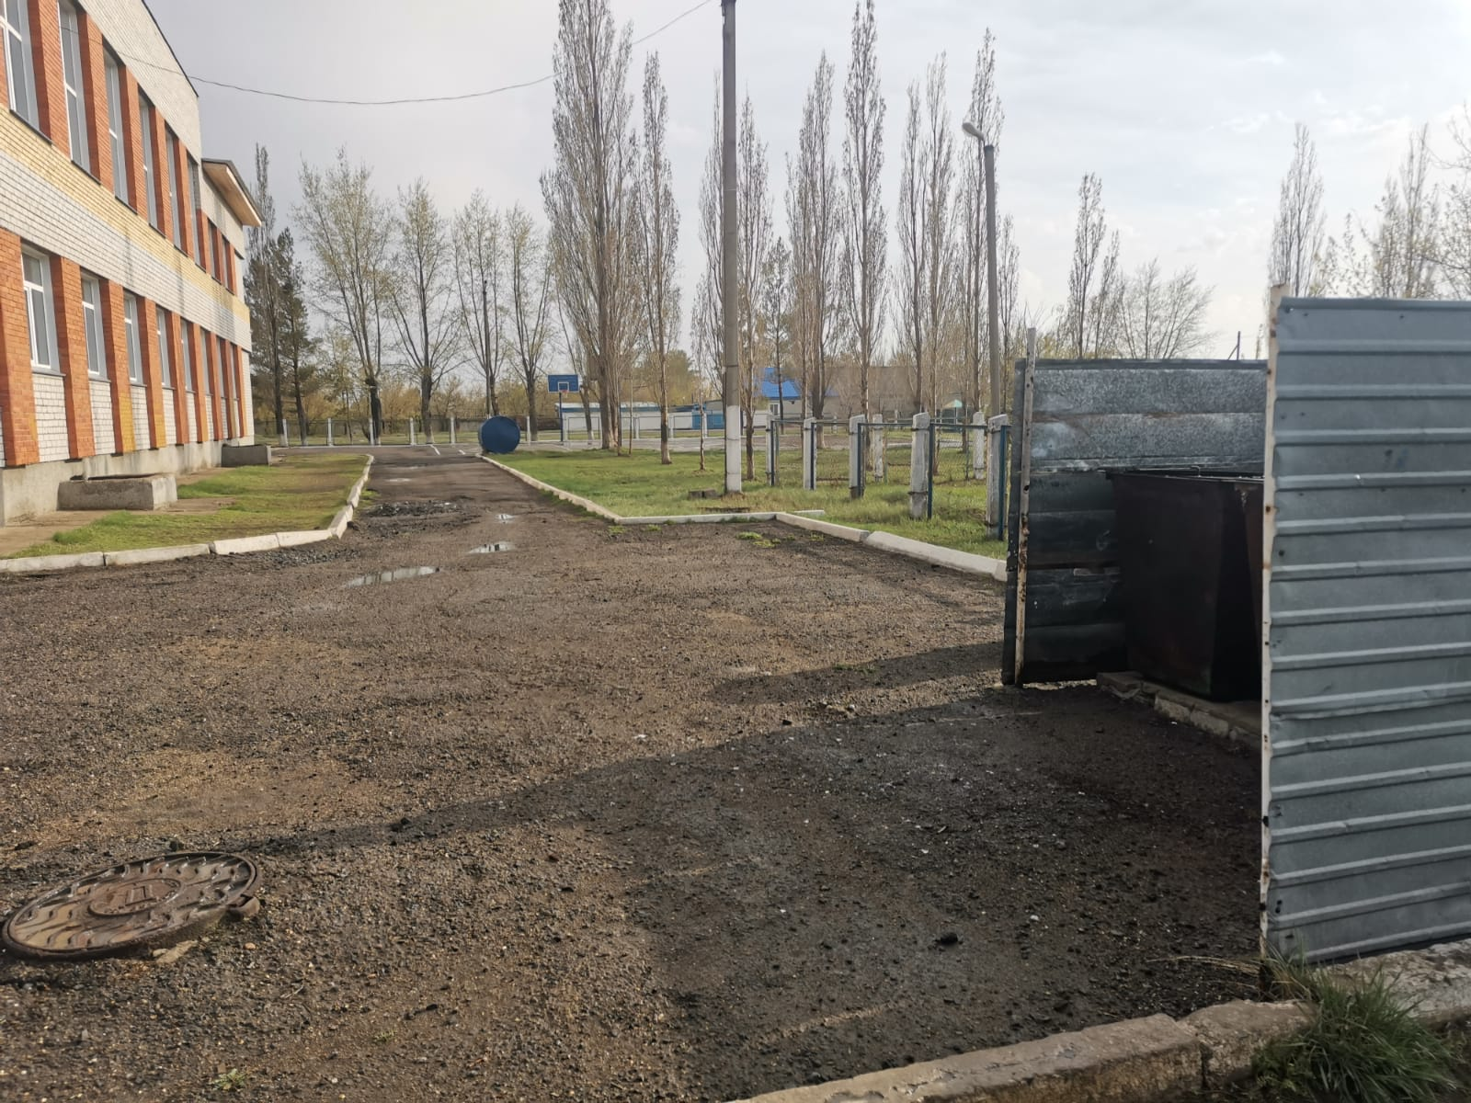

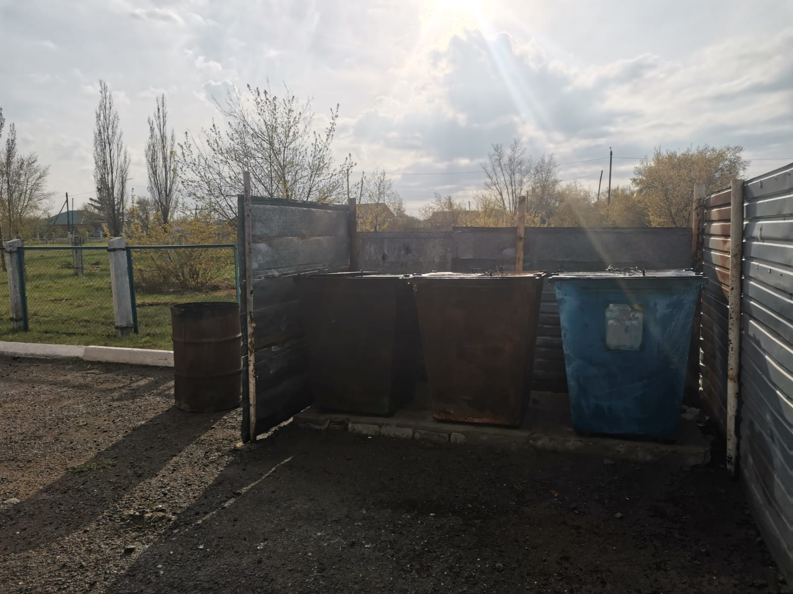

Свалка ТБО в селе Голубовка

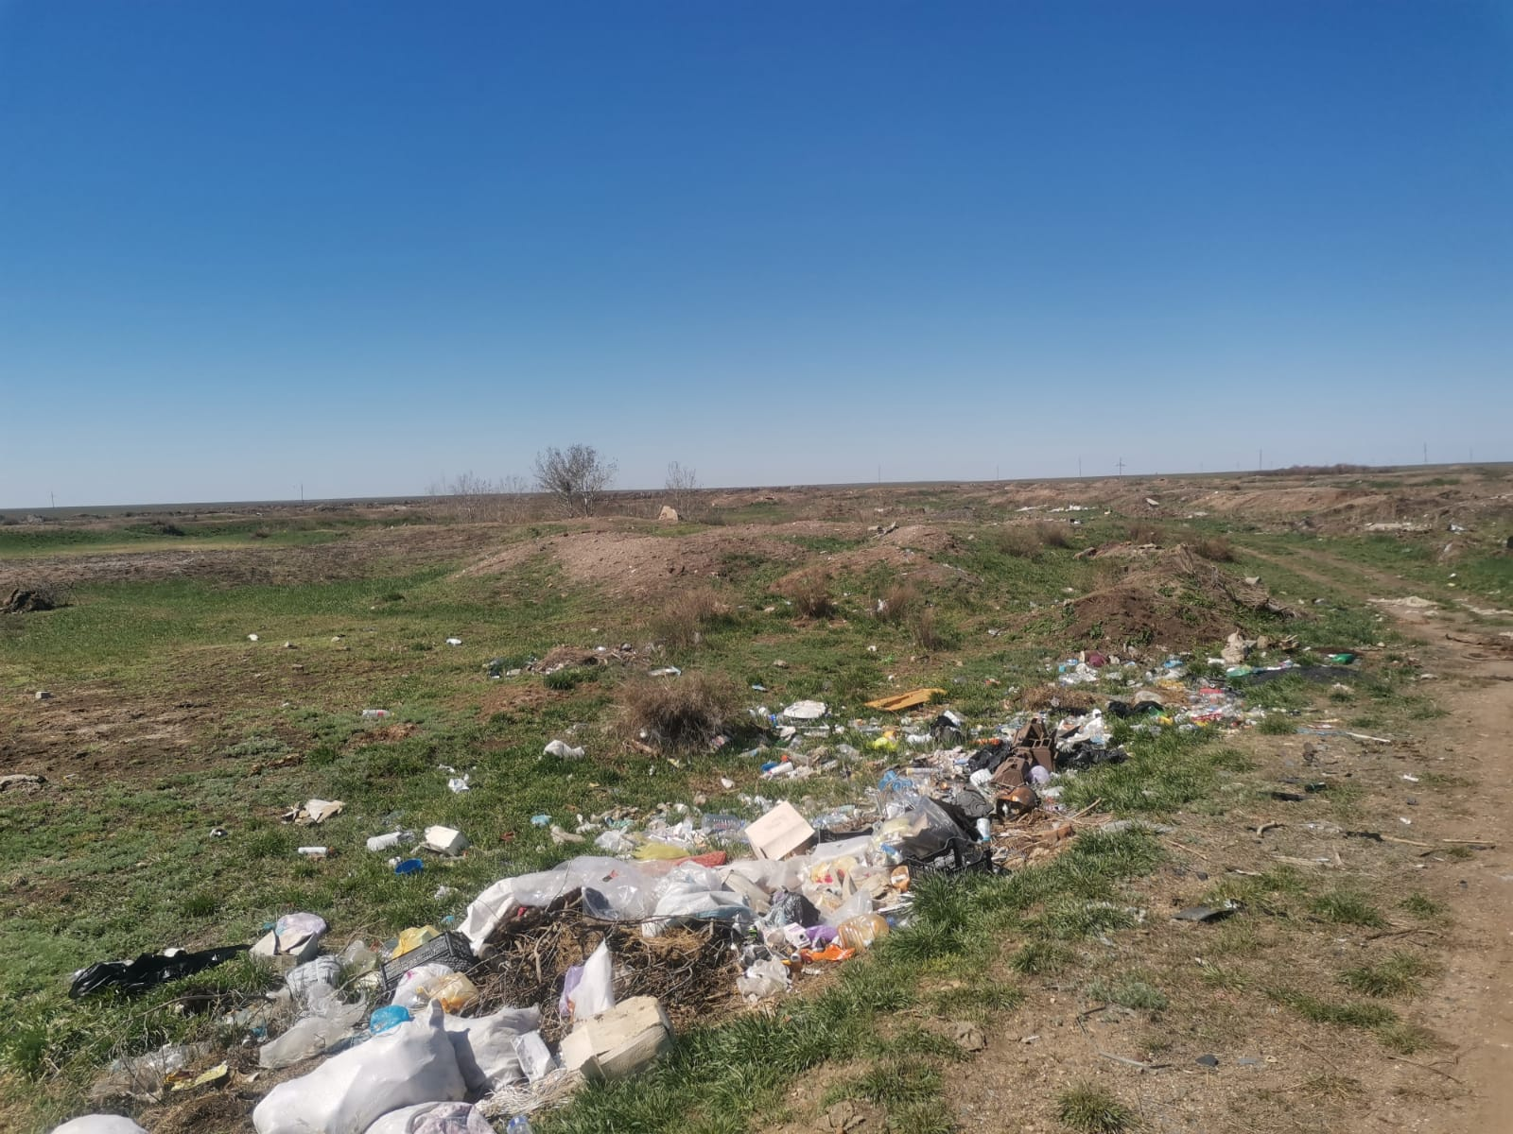

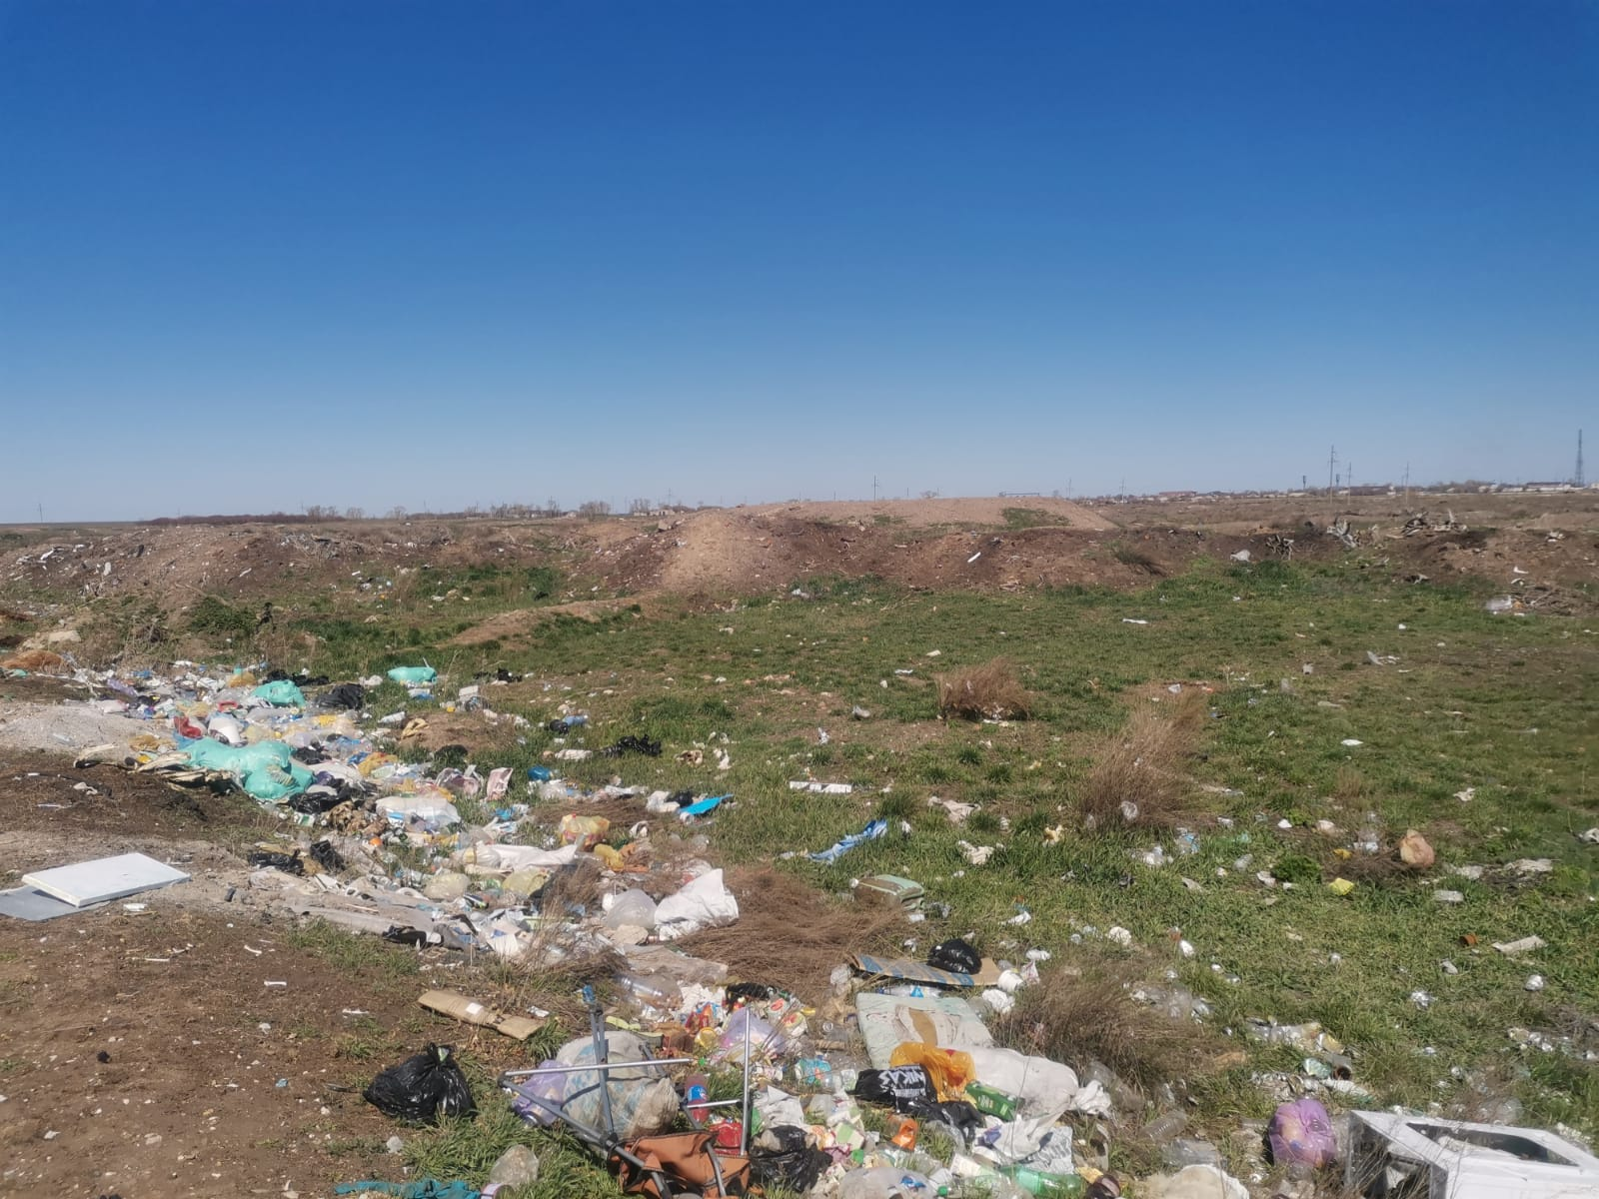

Свалка ТБО в Агашорынском сельском округе село Агашорын

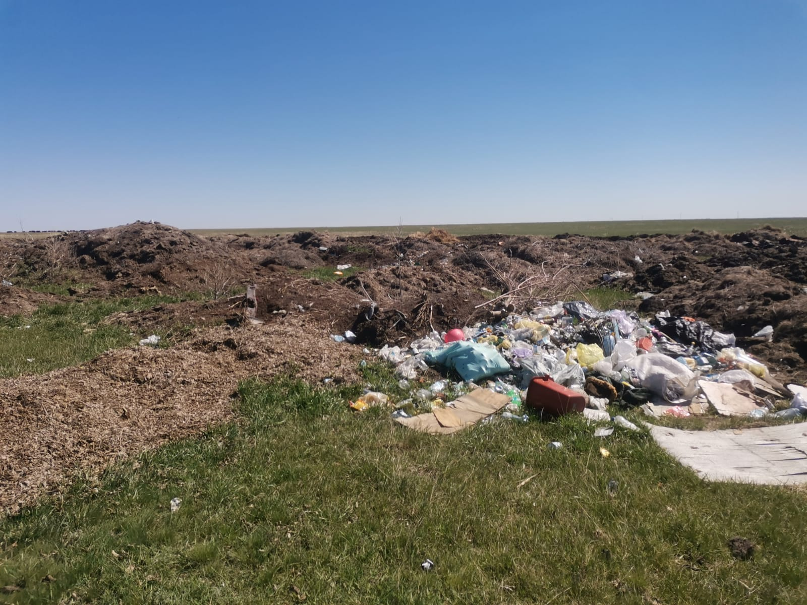

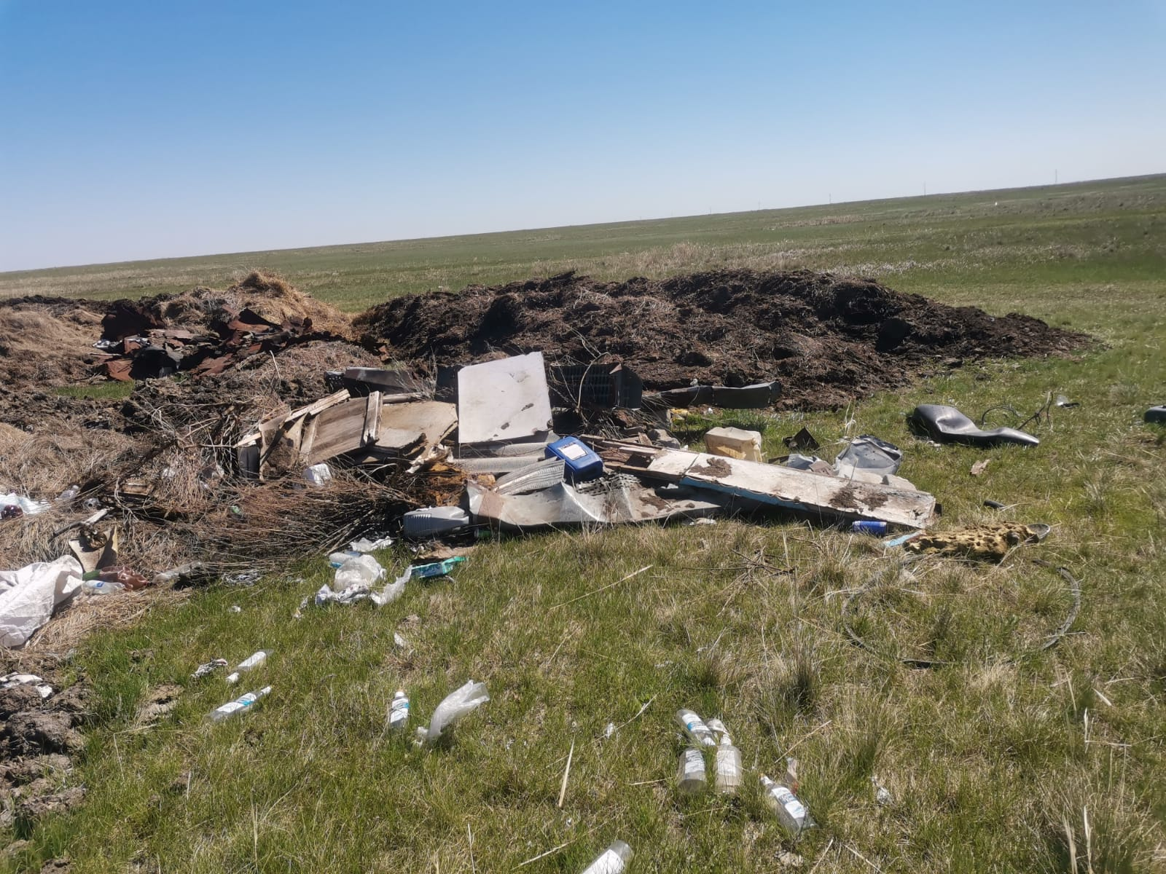

Свалка ТБО в Амангельдинском сельском округе село Амангельды

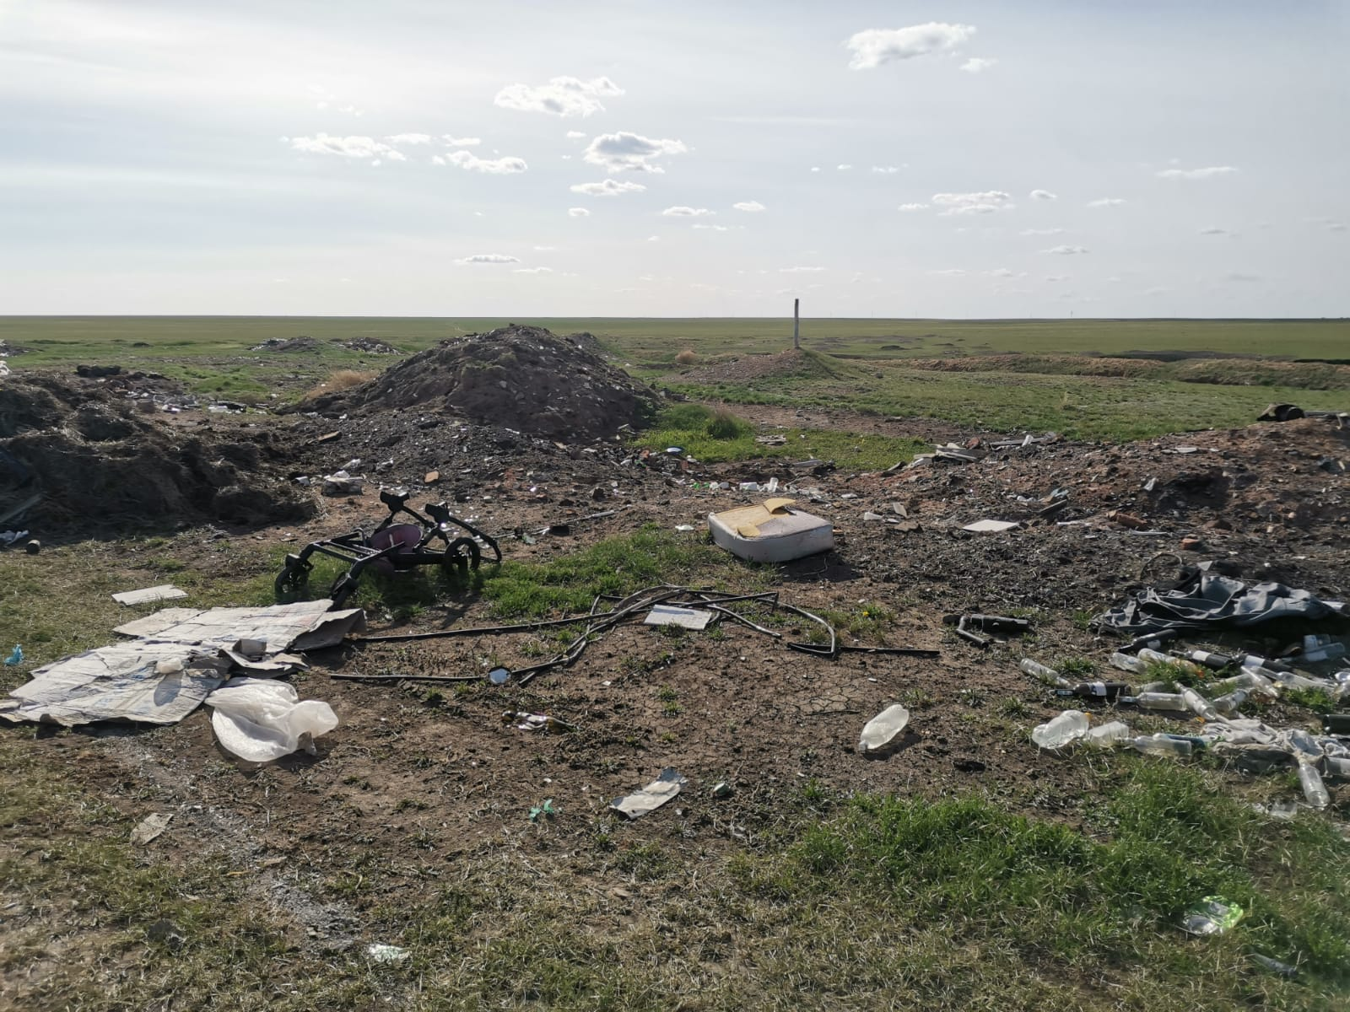

Свалка ТБО в Байзаковском сельском округе
село Исы Байзакова

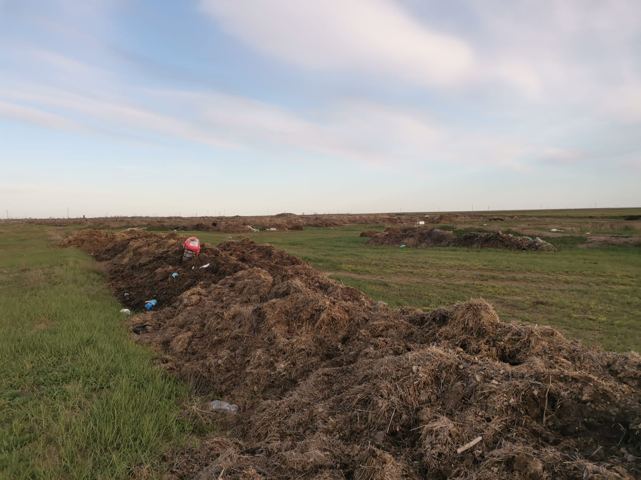

Свалка ТБО в Каракудукском сельском округе
село Қаракудук

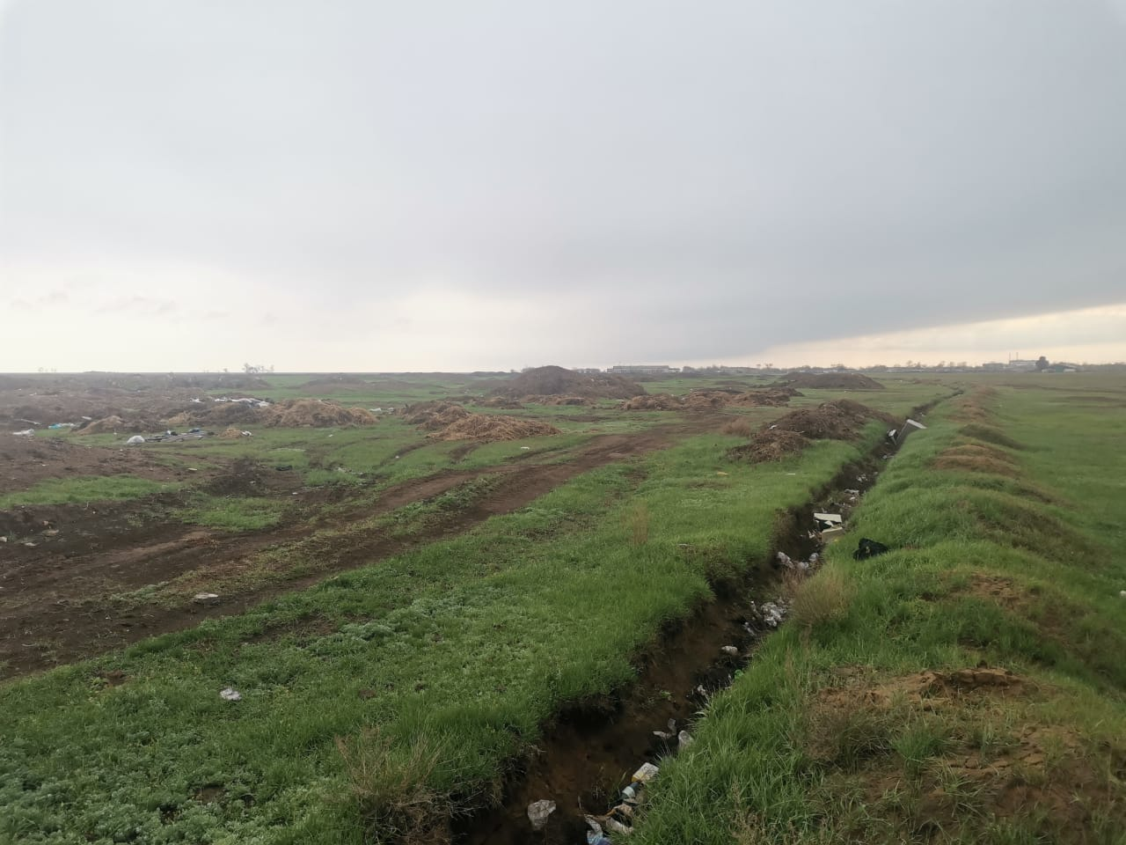

Свалка ТБО в Коскольском сельском округе
село Косколь

Свалка ТБО в Кызылжарском сельском округе
село Кызылжар

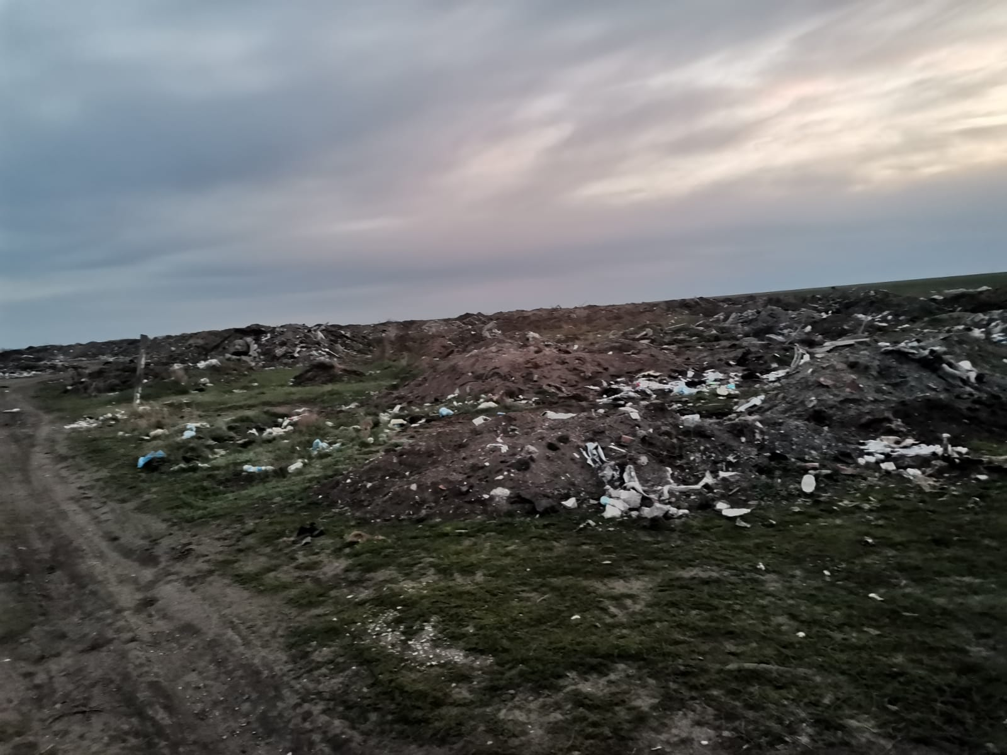

Свалка ТБО в селе Майконыр

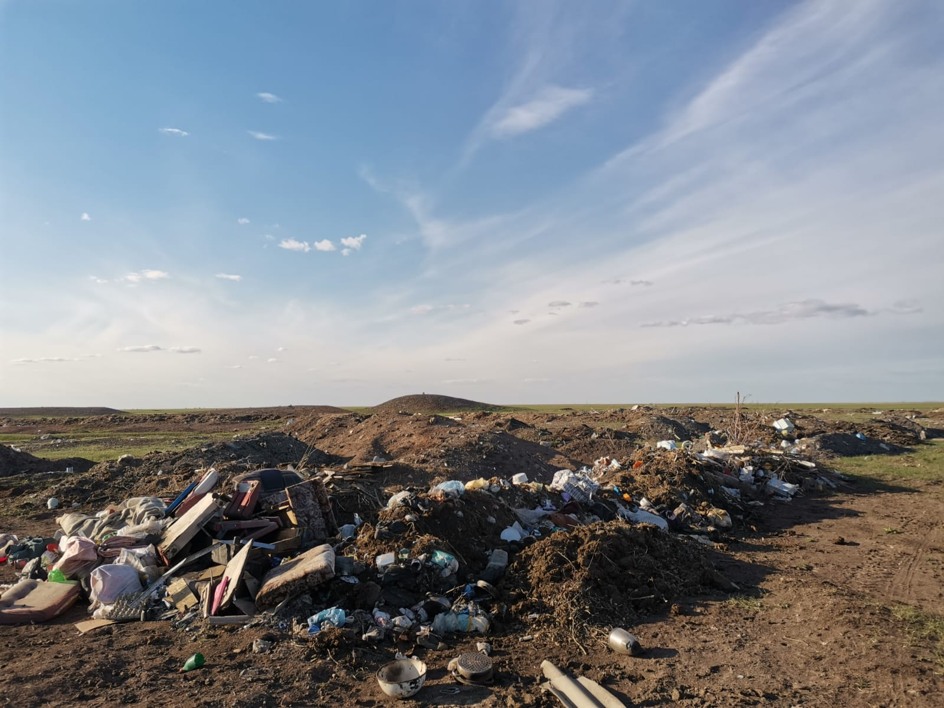

Свалка ТБО в Панфиловском сельском округе
село Панфилово

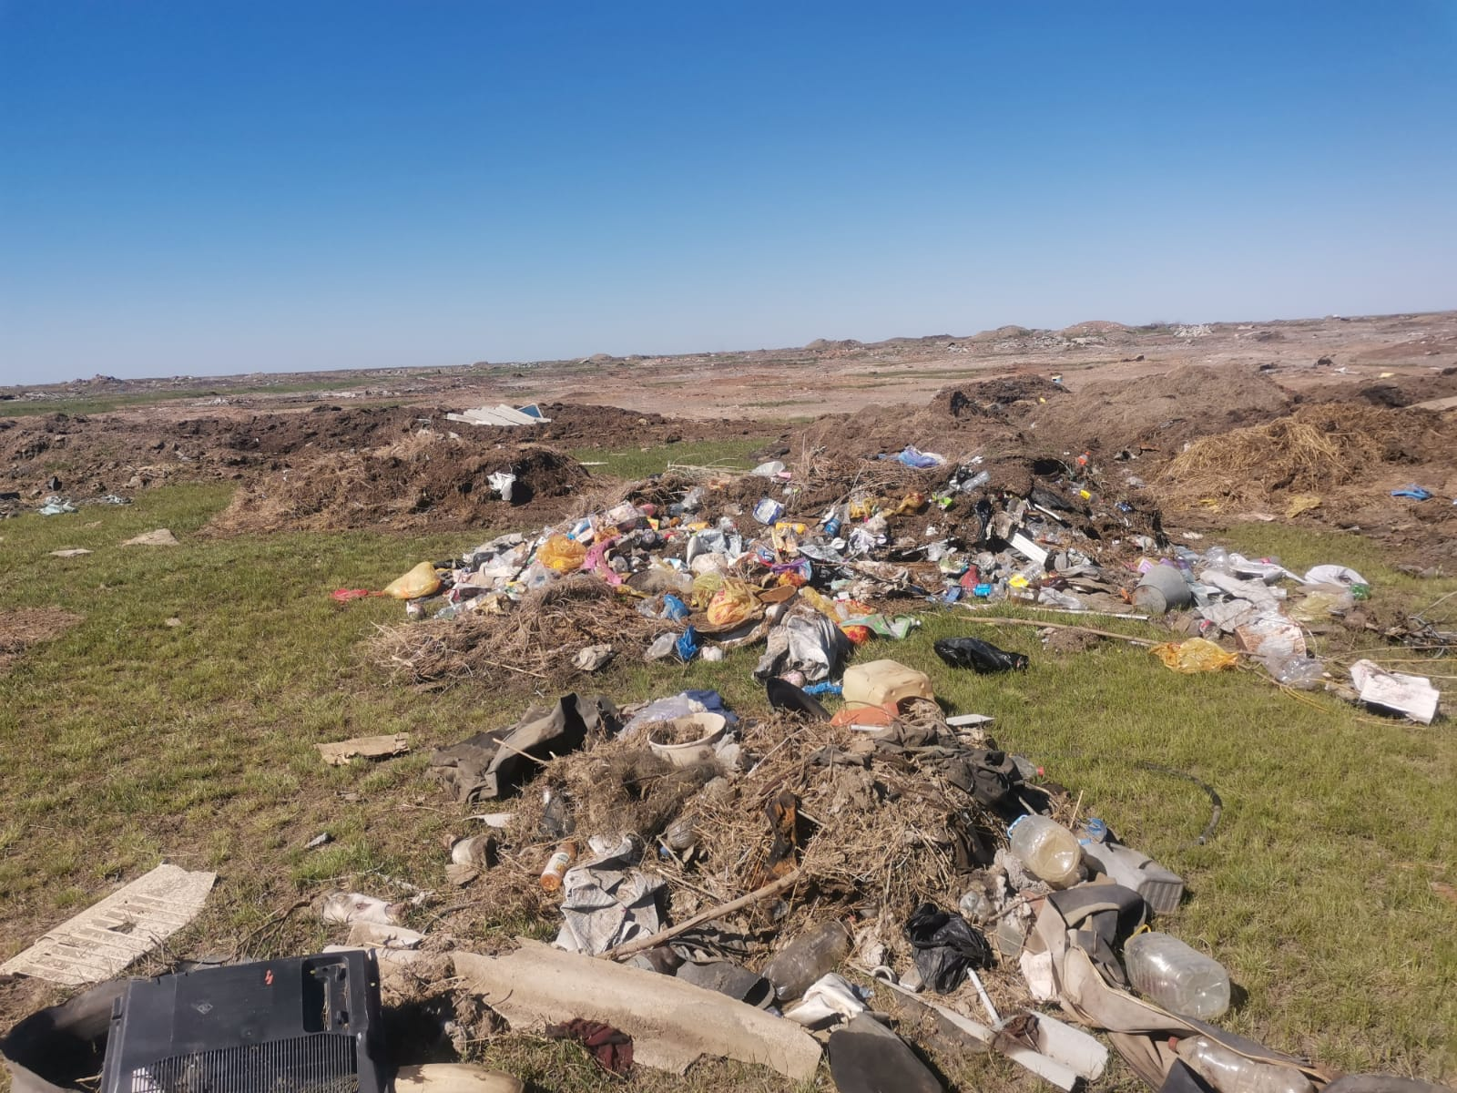

Свалка ТБО в Панфиловском сельском округе
село Тохта

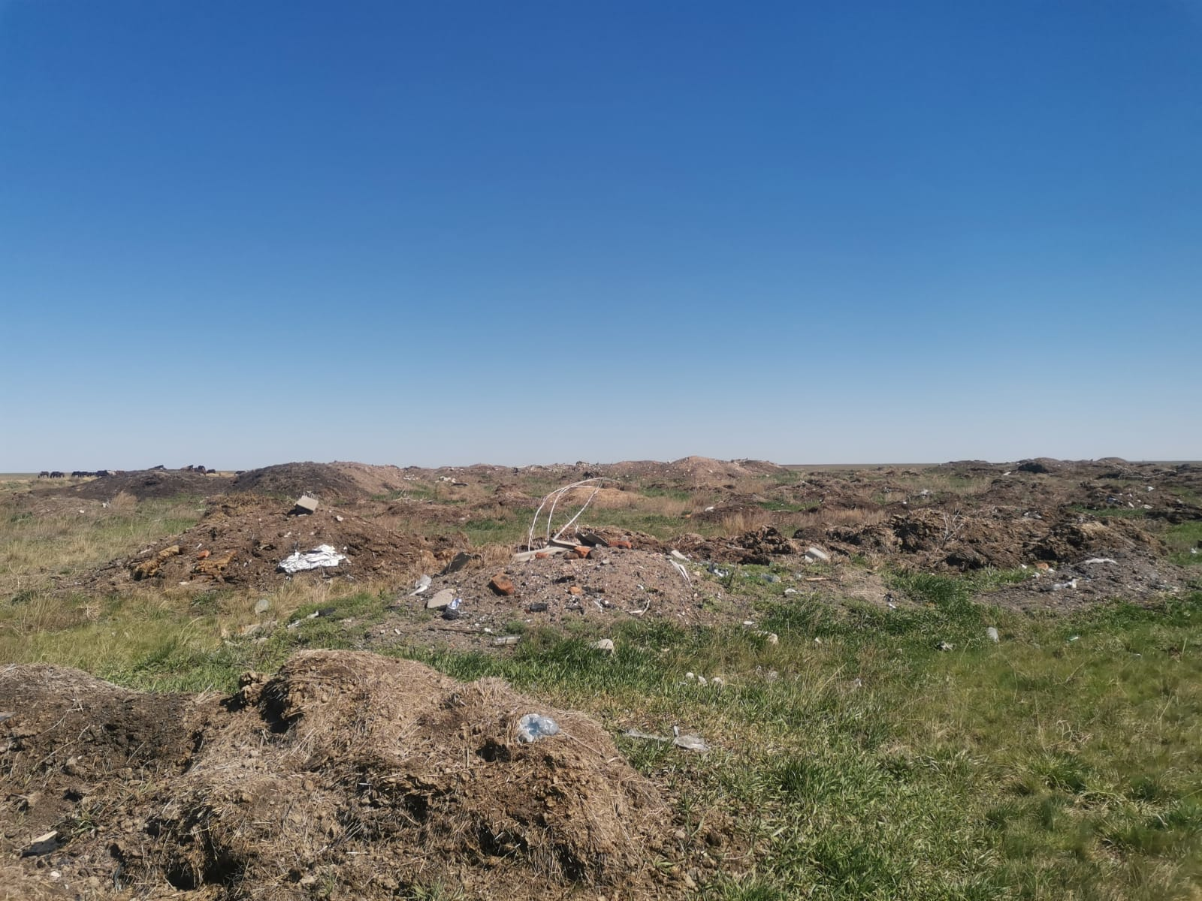

Свалка ТБО в Северном сельском округе
село Северное

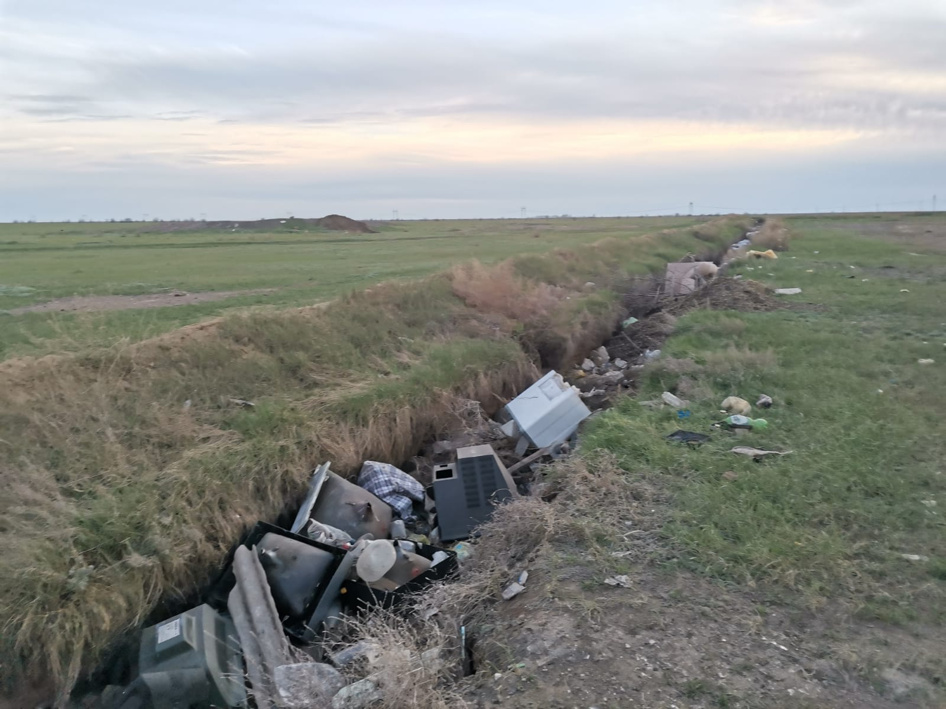

Приложение 2
Ситуационные карты-схемы размещения свалок
село Иртышск

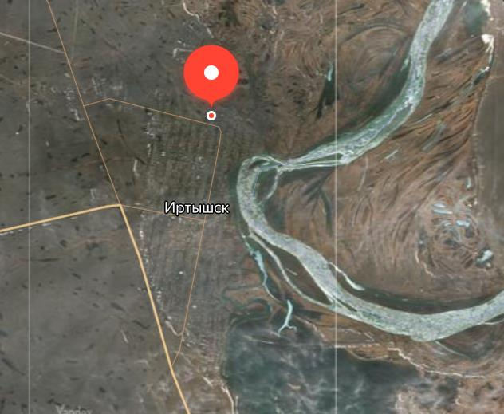

село Голубовка

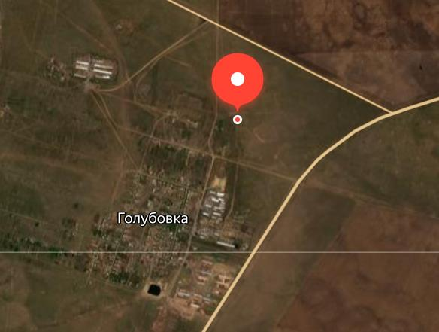

Агашорынский сельский округ
село Агашорын

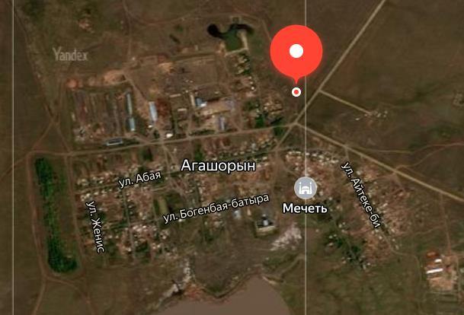

Амангельдинский сельский округ
село Амангельды

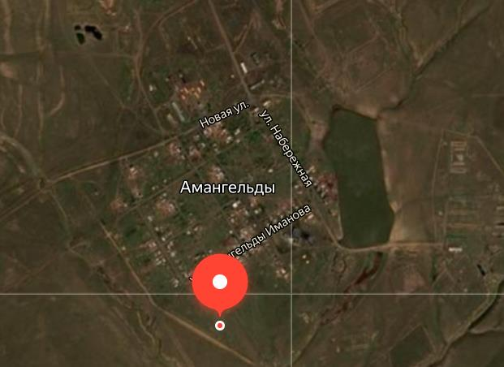

Байзаковский сельский округ
село Исы Байзакова

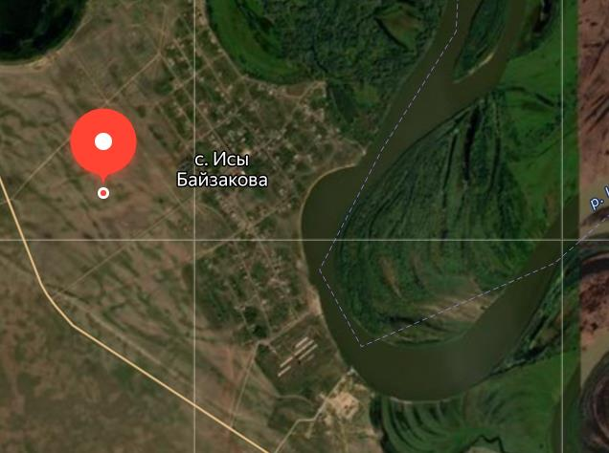

Каракудукский сельский округ
село Каракудук

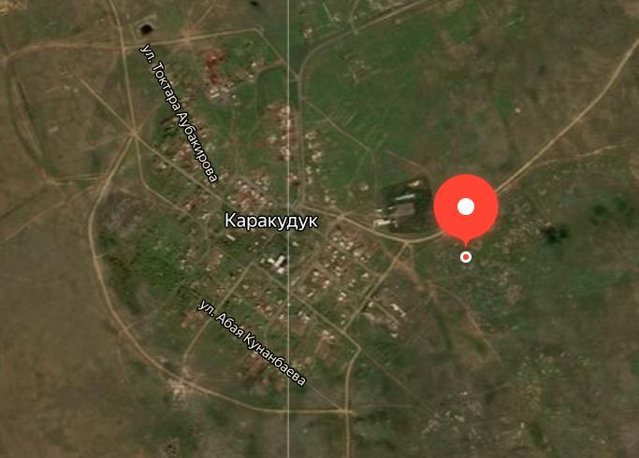

Коскольский сельский округ
село Косколь

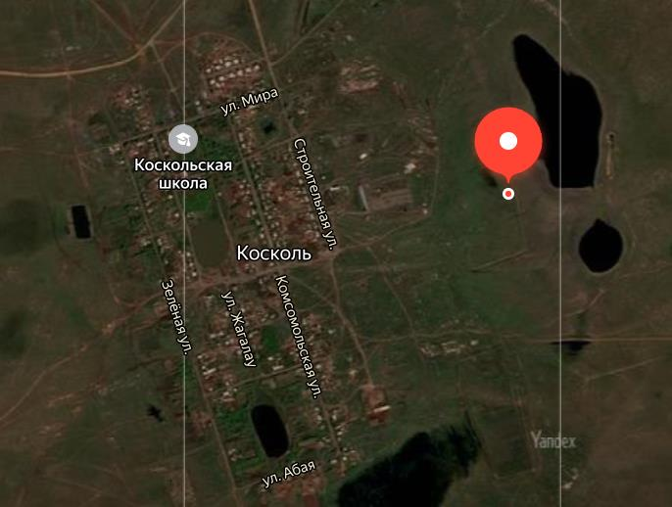

Кызылжарский сельский округ
село Кызылжар

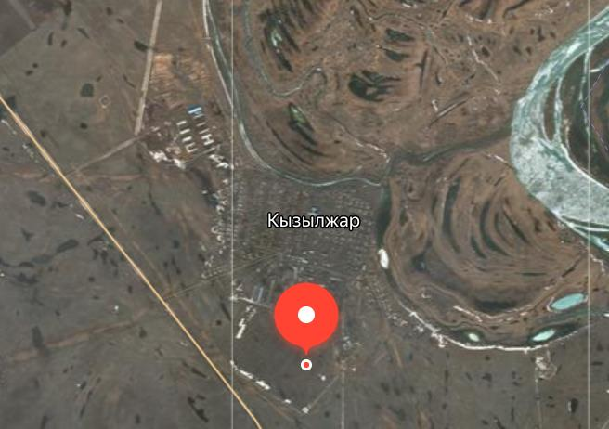

село Майконыр

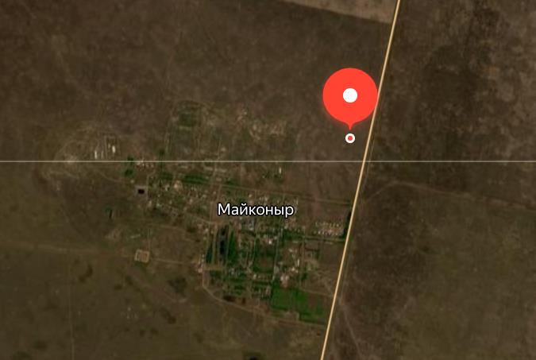

Панфиловский сельский округ
село Панфилово

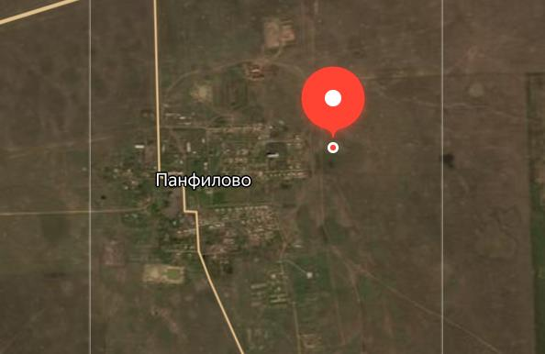

Панфиловский сельский округ
село Тохта

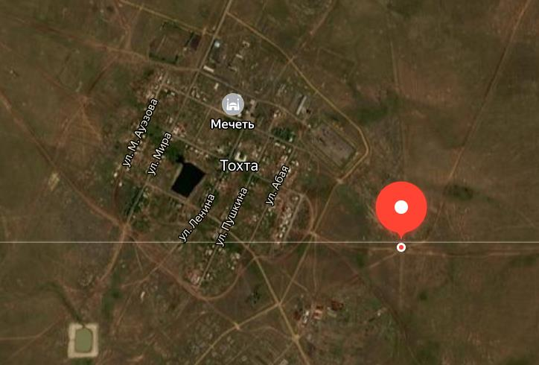

Северный сельский округ
село Северное

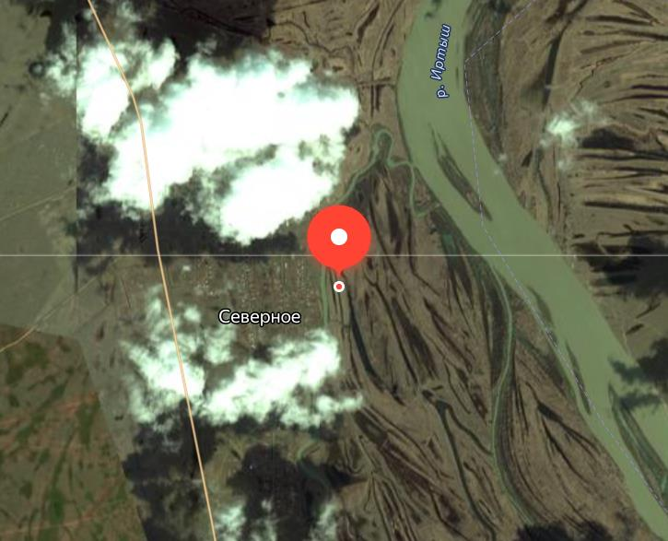

© 2012. РГП на ПХВ «Институт законодательства и правовой информации Республики Казахстан» Министерства юстиции Республики Казахстан

